KVIETIMAS DALYVAUTI RINKOS KONSULTACIJOJE

Kauno rajono savivaldybės administracija (toliau – Perkančioji organizacija) vadovaudamasi Lietuvos Respublikos viešųjų pirkimų įstatymo (toliau – VPĮ) 27 str. ir siekdama pasirengti viešajam pirkimui mokyklinių, laboratorinių baldų ir įrangos mokomosioms laboratorijoms (toliau – Pirkimas), prašo nepriklausomų ekspertų, institucijų arba rinkos dalyvių suteikti konsultaciją.

Konsultacijos tikslas: pristatyti būsimą viešąjį pirkimą galimiems teikėjams, tinkamai pasirengti viešojo pirkimo procedūroms.

Konsultacijos būdas: rinkos konsultacija vykdoma Centrinės viešųjų pirkimų informacinės sistemos (toliau – CVP IS) priemonėmis.

Kviečiame rinkos dalyvius susipažinti su skelbiamu techninės specifikacijos projektu ir CVP IS priemonėmis iki CVP IS skelbime nurodyto termino aktyviai teikti pastabas, klausimus ir pasiūlymus, bei pateikti atsakymus į pateiktus klausimus. Klausimai, pastabos (siūlymai), gauti pasibaigus aukščiau nurodytam terminui gali būti nenagrinėjami. Susitikimai su tiekėjais rengiami nebus.

Rinkos konsultacija nėra skelbimas apie Pirkimą ar išankstinis skelbimas apie Pirkimą, techninės specifikacijos projektas nėra galutiniai Pirkimo dokumentai.

Šios rinkos konsultacijos paskelbimu tiekėjai nėra kviečiami varžytis dėl Pirkimo sutarties. Dalyvavimas rinkos konsultacijoje yra neatlygintinas, nesuteikiantis pirmenybinio statuso dalyvaujant Pirkime. Jokios išlaidos dėl dalyvavimo šioje rinkos konsultacijoje tiekėjams neatlyginamos, kompensacijos nemokamos, dalyvavimas rinkos konsultacijoje neturi įtakos ir nesuteikia dalyviui prioriteto/pirmenybės viešiesiems pirkimams, kurie bus skelbiami ateityje, ar jų rezultatams.

Siekdami parengti pirkimo sąlygas atitinkančias naujausias rinkos tendencijas ir galimybes bei užtikrinančias sąžiningą tiekėjų konkurenciją, vadovaudamiesi VPĮ 27 str., prašome pateikite atsakymus laisva forma į žemiau pateikiamus klausimus:
KLAUSIMAS | RINKOS KONSULTACIJOS DALYVIO ATSAKYMAS IR (AR) SIŪLYMAI  Galima nurodyti priede konkrečiai dalies pozicijai
- Kokios pastabos ir pasiūlymai techninei specifikacijai? Prašome kiekvieną siūlymą argumentuoti.
- Kokius reikalavimus siūlytumėte įtraukti į Perkančiosios organizacijos skelbiamą techninę specifikaciją, kad būtų pasiekti techninėje specifikacijoje nustatyti rezultatai?
- Kitos pastabos/pasiūlymai
Pastabas, klausimus bei pasiūlymus, prašome aiškiai nurodyti, kuri informacija yra konfidenciali, nes siūlomi sprendimai ir iš dalyvių gaunama informacija gali būti nuasmeninta ir skelbiama.

Perkančioji organizacija neįsipareigoja įgyvendinti kiekvieną gautą tiekėjo pasiūlymą ar į jį atsakyti. Iš tiekėjų gaunama informacija bus naudojama pasirengimo Pirkimo vykdymui tikslu. Tiekėjui nesutinkant su ketinamomis nustatyti sąlygomis, jis galės teikti klausimus ir/ar pretenzijas Pirkimo vykdymo metu (t. y. ne šios rinkos konsultacijos metu) VPĮ VII skyriuje nustatyta tvarka.

Atkreipiame dėmesį, kad tiekėjai, teikę pastabas dėl pirkimo sąlygų bus laikomi padėjusiais pasirengti pirkimui ir privalės tai deklaruoti EBVPD (III d. C13 p.).

Pridedama: techninė specifikacija.

TECHNINĖ SPECIFIKACIJA

BENDRIEJI REIKALAVIMAI

- Laboratoriniai baldai turi sudaryti vieningą ir vientisą laboratorinių baldų sistemą, kurios komponentai tarpusavyje turi derėti tiek dizainu, spalvine gama, tiek konstrukcija, funkcionalumu, ergonominiais ir technologiniais sprendimais.
- Laboratoriniai baldai turi atitikti žemiau nurodytų standartų reikalavimus. Kartu su pasiūlymu privaloma pateikti sertifikatų, išduotų akredituotos sertifikavimo institucijos, kopijas, patvirtinančias, kad siūlomos komplektacijos, matmenų ir techninių charakteristikų baldai yra sertifikuoti pagal šių standartų reikalavimus:
  - Traukos spinta turi būti sertifikuota pagal standartų LST EN 14175-1:2003, LST EN 14175-2:2003, LST EN 14175-3:2019 ir LST EN 61010-1:2020-03 arba lygiaverčių reikalavimus (pateikiama su pasiūlymu)
  - Laboratoriniai stalai turi būti sertifikuoti pagal standarto LST EN 13150:2020 arba lygiaverčio reikalavimus (pateikiama su pasiūlymu).
  - Mokinių stalai turi būti sertifikuoti pagal standartų LST EN 1729-1:2016 ir LST EN 1729-2:2023 arba lygiaverčių reikalavimus (pateikiama su pasiūlymu).
  - Kėdės turi būti sertifikuotos pagal standartų LST EN 1729-1:2016 ir LST EN 1729-2:2023 arba lygiaverčių reikalavimus (pateikiama su pasiūlymu).
  - Laboratorinės spintos, bei laboratorinių stalų spintelės turi būti sertifikuotos pagal standartų LST EN 16121:2024 ir LST EN 16122:2012 arba lygiaverčių reikalavimus (pateikiama su pasiūlymu).
- Baldų surinkimo paslauga turi būti įtraukta į pasiūlymo kainą.
- Garantinis laikotarpis - ne mažiau nei 24 mėn.
- Pristatymo terminas - 6 mėn. nuo sutarties pasirašymo datos su galimybe pratęsti užsakovo sutikimu dėl ne nuo tiekėjo priklausančių priežasčių 1 kartą 1 mėnesiui.

DETALIOS TECHNINĖS SPECIFIKACIJOS

Poz. Nr. | Pavadinimas ir  orientacinė vizualizacija | Kiekis, vnt. | Techninės charakteristikos | Tiekėjo siūlomi patikslinimai/pakeitimai/korekcijos  Aiškiai nurodomos pastabos ir/ar siūlymai su motyvais.
1 pirkimo dalis Mokomoji biologijos laboratorija
1. | Mokinio kėdė  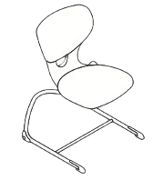 | 32 | - Kėdė turi būti sertifikuota pagal standartų LST EN 1729-1:2016 ir LST EN 1729-2:2023 arba lygiaverčių reikalavimus.  - Kėdės konstrukcija turi užtikrinti optimalią laikysenos ir judėjimo laisvę bei galimybę lengvai sūpuotis.  - Karkasas (sėdynė ir atloštas) pagaminti iš vientisos išlietos plastikinės arba lygiavertės medžiagos dalies, užtikrinančios amortizacines savybes.  - Kėdės konstrukcija turi leisti glaudžiai sudėti ne mažiau nei 7 kėdes vieną ant kitos.  - Apatinėje atlošo dalyje turi būti anga, užtikrinanti patogų kėdės pakėlimą ir pernešimą į kitą vietą.  - Kėdės pagrindas pagamintas iš milteliniu būdu dengto plieninio vamzdžio arba lygiavertės kokybės medžiagos, C-formos (konsolės) tipo.  - Pagrindo vamzdžio diametras – ne mažiau nei 20 mm, o jungiamųjų skersinių – ne mažiau nei 15 mm. Visi plieno sujungimai suvirinti.  - Ant kėdės rėmo sumontuotos pėdutės turi būti pagamintos iš TPE plastiko arba lygiavertės kokybės medžiagos.  - Galimybė pasirinkti kėdės spalvą iš ne mažiau nei trijų gamintojo siūlomų spalvų.
2. | Mokytojo kėdė  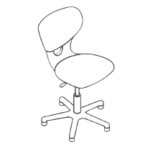 | 1 | - Kėdė turi būti sertifikuota pagal standartų LST EN 1729-1:2016 ir LST EN 1729-2:2023 arba lygiaverčių reikalavimus.  - Kėdės konstrukcija turi užtikrinti optimalią laikysenos ir judėjimo laisvę bei galimybę lengvai sūpuotis.  - Karkasas (sėdynė ir atloštas) pagaminti iš vientisos išlietos plastikinės arba lygiavertės medžiagos dalies, užtikrinančios amortizacines savybes.  - Karkasas (sėdynė ir atloštas) pagaminti iš vientisos, išgaubtos plastikinės dalies, viduje turinčios oro tarpą, užtikrinantį amortizacines savybes.  - Apatinėje atlošo dalyje turi būti anga, užtikrinanti lengvą kėdės pakėlimą ir pernešimą į kitą vietą.  - Kėdė su metaliniu 5 atšakų pagrindu, aliuminio spalvos ir lanku pėdoms.  - Dujinis aukščio reguliavimo mechanizmas, leidžiantis reguliuoti sėdynės aukštį ne mažesniame nei 520-710 mm aukščio intervale.  - Ant kėdės pagrindo sumontuoti ratukai.  - Galimybė pasirinkti kėdės spalvą iš ne mažiau nei trijų gamintojo siūlomų spalvų.
3. | Dvivietis mokinių stalas  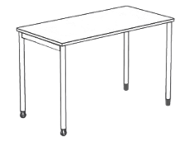 | 16 | - Matmenys (PxGxA): 1200x600x800 mm (±20 mm)  - Stalas sertifikuotas pagal LST EN 1729-1:2016 ir LST EN 1729-2:2023 arba lygiaverčių reikalavimus.  - Stalviršis – aukšto slėgio laminato plokštė, pagaminta fenolio dervų arba lygiavertės medžiagos pagrindu. Plokštės paviršius iš abiejų pusių padengtas vientisa laminato danga.  - Plokštės storis – ne mažiau nei 19 mm, stalviršio briaunos suapvalintos.  - Stalviršio laminato danga - baltos spalvos, stalviršio briaunos – juodos spalvos.  - Atraminė konstrukcija – metalinis keturių kojų rėmas, balto aliuminio spalvos.  - Kojų profilis – plieninio vamzdžio tipo, diametras – ne mažiau nei 40 mm, storis – ne mažiau – 2 mm, dengtas milteline danga.  - Stalo rėmas su 2 fiksuotais ratukais ir 2 TPE arba lygiavertės medžiagos pėdutėmis.
4. | Laboratorinė spinta  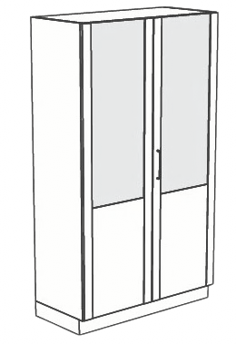 | 4 | - Matmenys (PxGxA): 900x550x2100 mm (±20 mm)  - Laboratorinė spinta sertifikuota pagal standartų LST EN 16121:2024 ir LST EN 16122:2012 arba lygiaverčių reikalavimus.  - Spintos korpusas bei durys pagaminti iš presuotos medžio drožlių plokštės, abiejose pusėse dengtos melamino dervos laminatu, plokštės storis – ne mažiau nei 19 mm.  - Priekiniai korpuso kraštai, priekinių panelių kraštai ir priekiniai lentynų kraštai su ne mažiau nei 2 mm storio užapvalinta PP briauna.  - Spintos nugarinis panelis pagamintas iš ne mažiau nei 10 mm storio medžio drožlių plokštės.  - Spinta komplektuojama su ne mažiau nei 4 reguliuojamo aukščio lentynomis.  - Lentynos, pagamintos iš presuotos medžio drožlių plokštės, abiejose pusėse dengtos melamino dervos laminatu, plokštės storis – ne mažiau nei 19 mm storio.  - Leistina lentynos apkrova ne mažiau nei 30 kg.  - Spinta su 2 dalinai įstiklintomis varstomomis durimis ir nerūdijančio plieno U-formos rankenėle bei užrakto mechanizmu.  - Lankstai, leidžiantys atidaryti duris ne mažiau nei 270° kampu.  - Spintos grindjuostė tvirtai pritvirtinta prie spintos korpuso, pagaminta iš vandeniui atsparios klijuotos medienos, kuri iš vienos pusės be sujungimų padengta vandeniui atsparia plastikine folija.  - Grindjuostės aukštis ne daugiau nei 110 mm.  - Spintos korpusas baltos spalvos, RAL 9010, NCS S 0602-G91Y arba lygiavertės, grindjuostės – tamsiai pilkos spalvos NCS S 7502-B, RAL 7015 arba lygiavertės.
5. | Mobilus mokytojo stalas  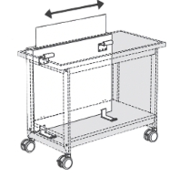  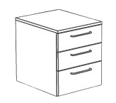 | 1 | - Matmenys (PxGxA): 1500x750x900 mm (±30 mm)  - Stalas sertifikuotas pagal standarto LST EN 13150:2020 reikalavimus.  - Stalviršis – aukšto slėgio laminato plokštė, pagaminta fenolio dervų arba lygiavertės medžiagos pagrindu. Plokštės paviršius iš abiejų pusių padengtas vientisa laminato danga. Plokštės storis – ne mažiau nei 19 mm.  - Atraminė konstrukcija – 4-kojų metalinis rėmas su 4 ratukais, iš kurių 2 ratukai užrakinami.  - Rėmą sudaro plieno profiliai, ne mažiau nei 60x25x2 mm, dengti milteline danga.  - Metalinio rėmo apkrovos galia – ne mažiau nei 150 kg/m².  - Rėmo spalva – šviesiai pilka, RAL 7040 arba lygiavertė  - Ant rėmo po stalviršiu turi būti sumontuota lentyna.  - 1 spintelė, montuojama ant rėmo lentynos, ne mažiau nei (PxGxA) 600 mm pločio ir 550 mm gylio, su 3 stalčiais (ne mažiau nei 2 x 150 mm ir 1 x 200 mm aukščio) ir užrakto mechanizmu.  - Spintelės stalčiai su nerūdijančio plieno arba lygiavertės medžiagos U-formos rankenėle.  - Leistina stalčiaus apkrova – ne mažiau nei 30 kg.  - Spintelės korpusas pagamintas iš presuotos medžio drožlių plokštės, dengtos melamino derva, kurios storis - ne mažiau nei 19 mm storio.  - Priekiniai korpuso kraštai - su ne mažiau nei 2 mm storio polipropileno (PP) briauna.  - Spintelės korpuso spalva – balta, RAL 9010 arba lygiavertė.  - Prie stalo komplektuojama stumdoma apsauga nuo aptaškymo.  - Apsaugos nuo aptaškymo konstrukciją sudaro karkasas su ištraukiamu saugos stiklu.  - Apsaugos nuo aptaškymo saugos stiklo dydis ne mažiau nei 800x750x5 mm.  - Apsaugos nuo aptaškymo karkaso matmenys ne mažiau nei (PxGxA) 900x100x740 mm.  - Spintelės korpusas ir apsaugos nuo aptaškymo karkasas - baltos spalvos, NCS S 0602-G91Y, RAL 9010 arba lygiavertės.
6. | Mobilus darbo stalas  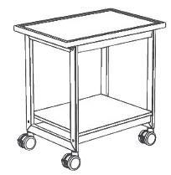 | 1 | - Matmenys (PxGxA): 900x750x900 mm (±20 mm)  - Stalas sertifikuotas pagal standarto LST EN 13150:2020 arba lygiaverčio reikalavimus.  - Stalviršis – aukšto slėgio laminato plokštė, pagaminta fenolio dervų arba lygiavertės medžiagos pagrindu. Plokštės paviršius iš abiejų pusių padengtas vientisa laminato danga. Plokštės storis – ne mažiau nei 19 mm.  - Atraminė konstrukcija – 4-kojų metalinis rėmas su 4 ratukais, iš kurių 2 ratukai užrakinami.  - Rėmą sudaro plieno profiliai, ne mažiau nei 60x25x2 mm, dengti milteline danga.  - Metalinio rėmo apkrovos galia – ne mažiau nei 150 kg/m².  - Rėmo spalva – šviesiai pilka, RAL 7040 arba lygiavertė  - Ant rėmo po stalviršiu turi būti sumontuota lentyna.
7. | Komunikacijų valdymo celė su laboratorine plautuve, valdymo skydu ir prie lubų montuojamų atlenkiamų inžinierinių komunikacijų alkūnių sistema  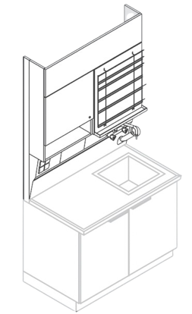  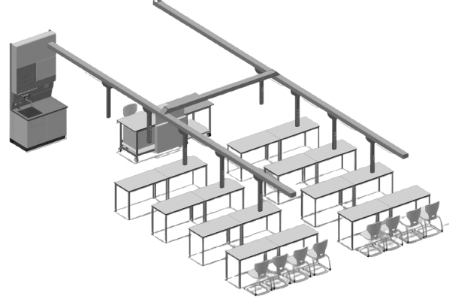  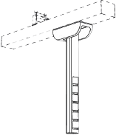 | 1 | Komunikacijų valdymo ir prijungimo celė  - Komunikacijų prijungimo celė yra patalpos inžinerinių komunikacijų sąsaja, skirta prijungti ir valdyti lubinei komunikacijų sistemai  - Matmenys: (PxGxA): 1200x350x2700 mm (±50 mm)  Turi susidėti iš:  - rėmo, pagaminto iš lakštinio plieno arba lygiavertės medžiagos, dengtos milteliniu būdu, spalva – šviesiai pilka.  - skydo lubinės komunikacijų kanalų sistemos integravimui, pagaminto iš ne mažiau nei 19 mm storio medienos drožlių plokštės, dengtos melamino danga, su ne mažiau nei 2 mm briaunomis;  - elektros paskirstymo skydo:  - korpusas iš lakštinio plieno arba lygiavertės medžiagos,  - rakinamos varstomos durys,  - Celės korpusas ir durys pagaminti iš ne mažiau nei 19 mm medžio drožlių plokštės, dengtos melaminu su 2 mm briauna, spalva – balta.  - Su rakinamomis varstomomis durimis;  - Viršuje – 2 moduliniai komunikacijų paneliai, apačioje – 4 moduliniai komunikacijų paneliai su individualiai sukomplektuotais inžinerinių komunikacijų įvadais, pagaminti iš lakštinio plieno ar lygiavertės medžiagos, dengtos milteline danga, spalva – pilka;  - Apsauga nuo aptaškymo, pagaminta iš plieno ar lygiavertės medžiagos, padengtos milteline danga, spalva – pilka, aukštis ne mažiau nei 300 mm;  - Ant celės turi būti integruota indų džiovinimo lenta su integruotu drenažo padėklu ir drenažo vamzdeliu;  - Celės įranga ir komponentai:  - 1 x karšto ir šalto vandens maišytuvas;  - 1 x avarinis akių praplovimo dušas;  - 1 x elektros paskirstymo skydas, pilnai sukomplektuotas atlenkiamų inžinierinių komunikacijų alkūnių sistemai;  - 1 x raktinis jungiklis su 2 raktais, šviesiai pilkos spalvos, pagrindinis jungiklis – įjungta padėtis  - 1 x elektros valdymo mygtukas (mokytojas + mokinys), apsaugotas  - 1 x avarinio atjungimo mygtukas su apšvietimu (1 poliaus), geltonos/raudonos spalvos  - 1 x dvigubas elektros valdymo mygtukas (mokytojas + mokinys)  - 4 x elektros lizdai, 230 V  - Prie celės turi būti integruotas darbastalis su plautuve ir atramine spintele ant grindjuostės, konstrukcijos matmenys (PxGxA): 1200x670x900 mm (±30 mm)  - Darbastalis - rūgštims ir agresyvioms medžiagoms atsparus kombinuotas keramikos stalviršis, kurį sudaro laminuota medienos drožlių plokštė, su pritvirtinta vientisos keramikos danga, ne mažiau nei 8 mm storio.  - Bendras stalviršio storis - ne mažiau nei 30 mm, su pakeltomis ne mažiau nei 7 mm aukščio epoksidinės dervos, polipropileno arba lygiavertės medžiagos briaunomis.  - Stalviršio spalva – balta, pakeltos briaunos – šviesiai pilkos spalvos.  - Keraminė plautuvė, integruota į stalviršį, sukomplektuota su sifonu, kamščiu, vandens tiekimo ir kanalizacijos linijomis.  - 1 stacionari spintelė, po stalviršiu, ne mažiau nei (PxGxA) 1200x550x870 mm.  Prie lubų montuojamų atlenkiamų inžinierinių komunikacijų alkūnių ir tiekimo kanalų sistema:  - Susidedanti iš 1 vnt. atlenkiamos komunikacijų alkūnės mokytojui ir 8 vnt. atlenkiamų komunikacijų alkūnių mokiniams, sumontuotų ant lubinės komunikacijų sistemos.  - Komunikacijų alkūnės pagal poreikį gali būti atlenkiamos naudojimui ir komunikacijų privedimui prie darbo vietų arba užlenkiamos prie lubų (kai nenaudojamos).  - Komunikacijų alkūnės matmenys: 160x950x370 mm (±30 mm), korpusas pagamintas iš aliuminio ar lygiavertės medžiagos, alkūnės apkrovos galia – ne mažiau nei 150 kg, korpuso spalva – šviesiai pilka.  - Komunikacijų alkūnės turi būti integruotos į komunikacijų sistemą, tvirtinamą prie betoninių lubų ir sujungtos komunikacijų kanalais su integruotais kabeliais bei bendru pajungimu į komunikacijų valdymo celę.  - Mokytojo inžinerinių komunikacijų alkūnėje turi būti sumontuota ne mažiau nei:  - 1 x dvigubas duomenų lizdas RJ 45 CAT 6 A;  - 1 x USB duomenų jungtis;  - 1 x HDMI jungtis;  - 3 x elektros lizdai, 230V;  - Kiekvienoje mokinių inžinerinių komunikacijų alkūnėje sumontuota po:  - 2 x dvigubi duomenų lizdai RJ 45 CAT 6;  - 4 x elektros lizdai 230V 16A;  - Komunikacijų sistema turi būti tiekiama sukomplektuota su komunikacijų kanalais, visais reikalingai kabeliais alkūnių pajungimui į prijungimo celę, tvirtinimo prie lubų profiliais ir lubiniais pakabinimo elementais.
8. | Laboratorinių plautuvių konstrukcija  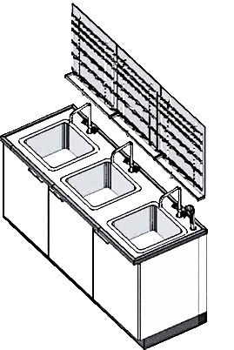 | 1 | - Matmenys (PxGxA): 1800x650x900 mm (±50 mm)  - Plautuvių spintelės sertifikuotos pagal standartų LST EN 16121:2024 ir LST EN 16122:2012 arba lygiaverčių reikalavimus.  - Stalviršis - rūgštims ir agresyvioms medžiagoms atsparus kombinuotas keramikos stalviršis, kurį sudaro laminuota medienos drožlių plokštė, su pritvirtinta vientisos keramikos danga, ne mažiau nei 8 mm storio.  - Bendras stalviršio storis - ne mažiau nei 30 mm, su pakeltomis ne mažiau nei 7 mm aukščio epoksidinės dervos, polipropileno arba lygiavertės medžiagos briaunomis.  - Stalviršio spalva – balta, pakeltos briaunos – šviesiai pilkos spalvos.  - 3 keraminės plautuvės integruotos į stalviršį, kiekviena ne mažiau nei 380 x 380 x 250 mm, sukomplektuotos su karšto ir šalto vandens maišytuvais, sifonais, kamščiais, vandens tiekimo ir kanalizacijos linijomis.  - 3 džiovinimo lentos, tvirtinamos virš plautuvių konstrukcijos, kiekviena – ne mažiau nei 590 x 50 x 690 mm, sukomplektuotos su ne mažiau nei 33 mažais, 5 vidutinio dydžio ir 11 didelio dydžio džiovinimo strypais, nugariniu paneliu, drenažo padėklu ir drenažo vamzdeliu.  - Atraminė konstrukcija – stacionarios spintelės ant grindjuostės, bendras plotis - ne mažiau nei 1800 mm, gylis – ne mažiau nei 550 mm, su varstomomis durelėmis ir nerūijančio plieno U-formos rankenėlėmis.  - Spintelių durų lankstai leidžia atidaryti dureles ne mažiau nei 270° kampu.  - Spintelių korpusas pagamintas iš presuotos medžio drožlių plokštės, abiejose pusėse dengtos melamino dervos laminatu arba lygiavertės medžiagos, plokštės storis – ne mažiau nei 19 mm.  - Priekiniai korpuso kraštai, priekinių panelių kraštai ir priekiniai lentynų kraštai - su ne mažiau nei 2 mm storio užapvalinta PP briauna.  - Spintelių nugarinis panelis pagamintas iš ne mažiau nei 4 mm storio MDF plokštės ar lygiavertės kokybės medžiagos.  - Spintelių grindjuostė tvirtai pritvirtinta prie korpuso, pagaminta iš vandeniui atsparios klijuotos medienos, kuri iš vienos pusės be sujungimų padengta vandeniui atsparia plastikine folija, arba lygiavertės medžiagos.  - Grindjuostės aukštis turi būti ne daugiau nei 110 mm.  - Spintelių korpusas - baltos spalvos, RAL 9010, NCS S 0602-G91Y arba lygiavertės, grindjuostės – tamsiai pilkos spalvos NCS S 7502-B, RAL 7015 arba lygiavertės.
9. | Laboratorinė spinta  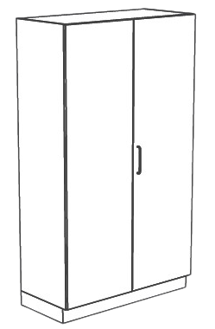 | 6 | - Matmenys (PxGxA): 1200x550x2100 mm (±20 mm)  - Laboratorinė spinta sertifikuota pagal standartų LST EN 16121:2024 ir LST EN 16122:2012 arba lygiaverčių reikalavimus.  - Spintos korpusas bei durys pagaminti iš presuotos medžio drožlių plokštės, abiejose pusėse dengtos melamino dervos laminatu, plokštės storis – ne mažiau nei 19 mm.  - Priekiniai korpuso kraštai, priekinių panelių kraštai ir priekiniai lentynų kraštai su ne mažiau nei 2 mm storio užapvalinta PP briauna.  - Spintos nugarinis panelis pagamintas iš ne mažiau nei 10 mm storio medžio drožlių plokštės.  - Spinta komplektuojama su ne mažiau nei 4 reguliuojamo aukščio lentynomis.  - Lentynos, pagamintos iš presuotos medžio drožlių plokštės, abiejose pusėse dengtos melamino dervos laminatu, plokštės storis – ne mažiau nei 19 mm storio.  - Leistina lentynos apkrova ne mažiau nei 30 kg.  - Spinta su 2 ištisinėmis varstomomis durimis, nerūdijančio plieno U-formos rankenėle bei užrakto mechanizmu.  - Lankstai, leidžiantys atidaryti duris ne mažiau nei 270° kampu.  - Spintos grindjuostė tvirtai pritvirtinta prie spintos korpuso, pagaminta iš vandeniui atsparios klijuotos medienos, kuri iš vienos pusės be sujungimų padengta vandeniui atsparia plastikine folija.  - Grindjuostės aukštis ne daugiau nei 110 mm.  - Spintos korpusas baltos spalvos, RAL 9010, NCS S 0602-G91Y arba lygiavertės, grindjuostės – tamsiai pilkos spalvos NCS S 7502-B, RAL 7015 arba lygiavertės.
2 pirkimo dalis Mokomoji fizikos laboratorija
1. | Mokinio kėdė | 30 | - Kėdė turi būti sertifikuota pagal standartų LST EN 1729-1:2016 ir LST EN 1729-2:2023 arba lygiaverčių reikalavimus.  - Kėdės konstrukcija turi užtikrinti optimalią laikysenos ir judėjimo laisvę bei galimybę lengvai sūpuotis.  - Karkasas (sėdynė ir atloštas) pagaminti iš vientisos išlietos plastikinės arba lygiavertės medžiagos dalies, užtikrinančios amortizacines savybes.  - Kėdės konstrukcija turi leisti glaudžiai sudėti ne mažiau nei 7 kėdes vieną ant kitos.  - Apatinėje atlošo dalyje turi būti anga, užtikrinanti patogų kėdės pakėlimą ir pernešimą į kitą vietą.  - Kėdės pagrindas pagamintas iš milteliniu būdu dengto plieninio vamzdžio arba lygiavertės kokybės medžiagos, C-formos (konsolės) tipo.  - Pagrindo vamzdžio diametras – ne mažiau nei 20 mm, o jungiamųjų skersinių – ne mažiau nei 15 mm. Visi plieno sujungimai suvirinti.  - Ant kėdės rėmo sumontuotos pėdutės turi būti pagamintos iš TPE plastiko arba lygiavertės kokybės medžiagos.  - Galimybė pasirinkti kėdės spalvą iš ne mažiau nei trijų gamintojo siūlomų spalvų.
2. | Mokytojo kėdė | 1 | - Kėdė turi būti sertifikuota pagal standartų LST EN 1729-1:2016 ir LST EN 1729-2:2023 arba lygiaverčių reikalavimus.  - Kėdės konstrukcija turi užtikrinti optimalią laikysenos ir judėjimo laisvę bei galimybę lengvai sūpuotis.  - Karkasas (sėdynė ir atloštas) pagaminti iš vientisos išlietos plastikinės arba lygiavertės medžiagos dalies, užtikrinančios amortizacines savybes.  - Karkasas (sėdynė ir atloštas) pagaminti iš vientisos, išgaubtos plastikinės dalies, viduje turinčios oro tarpą, užtikrinantį amortizacines savybes.  - Apatinėje atlošo dalyje turi būti anga, užtikrinanti lengvą kėdės pakėlimą ir pernešimą į kitą vietą.  - Kėdė su metaliniu 5 atšakų pagrindu, aliuminio spalvos ir lanku pėdoms.  - Dujinis aukščio reguliavimo mechanizmas, leidžiantis reguliuoti sėdynės aukštį ne mažesniame nei 520-710 mm aukščio intervale.  - Ant kėdės pagrindo sumontuoti ratukai.  - Galimybė pasirinkti kėdės spalvą iš ne mažiau nei trijų gamintojo siūlomų spalvų.
3. | Dvivietis mokinių stalas | 15 | - Matmenys (PxGxA): 1200x600x800 mm (±20 mm)  - Stalas sertifikuotas pagal LST EN 1729-1:2016 ir LST EN 1729-2:2023 arba lygiaverčių reikalavimus.  - Stalviršis – aukšto slėgio laminato plokštė, pagaminta fenolio dervų arba lygiavertės medžiagos pagrindu. Plokštės paviršius iš abiejų pusių padengtas vientisa laminato danga.  - Plokštės storis – ne mažiau nei 19 mm, stalviršio briaunos suapvalintos.  - Stalviršio laminato danga - baltos spalvos, briaunos – juodos spalvos.  - Atraminė konstrukcija – metalinis keturių kojų rėmas, balto aliuminio spalvos.  - Kojų profilis – plieninio vamzdžio tipo, diametras – ne mažiau nei 40 mm, storis – ne mažiau – 2 mm, dengtas milteline danga.  - Stalo rėmas su 2 fiksuotais ratukais ir 2 TPE arba lygiavertės medžiagos pėdutėmis.
4. | Mobilus mokytojo stalas | 1 | - Matmenys (PxGxA): 1500x750x900 mm (±30 mm)  - Stalas sertifikuotas pagal standarto LST EN 13150:2020 reikalavimus.  - Stalviršis – aukšto slėgio laminato plokštė, pagaminta fenolio dervų arba lygiavertės medžiagos pagrindu. Plokštės paviršius iš abiejų pusių padengtas vientisa laminato danga. Plokštės storis – ne mažiau nei 19 mm.  - Atraminė konstrukcija – 4-kojų metalinis rėmas su 4 ratukais, iš kurių 2 ratukai užrakinami.  - Rėmą sudaro plieno profiliai, ne mažiau nei 60x25x2 mm, dengti milteline danga.  - Metalinio rėmo apkrovos galia – ne mažiau nei 150 kg/m².  - Rėmo spalva – šviesiai pilka, RAL 7040 arba lygiavertė  - Ant rėmo po stalviršiu turi būti sumontuota lentyna.  - 1 spintelė, montuojama ant rėmo lentynos, ne mažiau nei (PxGxA) 600 mm pločio ir 550 mm gylio, su 3 stalčiais (ne mažiau nei 2 x 150 mm ir 1 x 200 mm aukščio) ir užrakto mechanizmu.  - Spintelės stalčiai turi būti pilnai ištraukiami, ne mažiau nei 500 mm gylio.  - Spintelės stalčiai su nerūdijančio plieno arba lygiavertės medžiagos U-formos rankenėle.  - Leistina stalčiaus apkrova – ne mažiau nei 30 kg.  - Spintelės korpusas pagamintas iš presuotos medžio drožlių plokštės, dengtos melamino derva, kurios storis - ne mažiau nei 19 mm storio.  - Priekiniai korpuso kraštai - su ne mažiau nei 2 mm storio polipropileno (PP) briauna.  - Prie stalo komplektuojama stumdoma apsauga nuo aptaškymo.  - Apsaugos nuo aptaškymo konstrukciją sudaro karkasas su ištraukiamu saugos stiklu.  - Apsaugos nuo aptaškymo saugos stiklo dydis ne mažiau nei 800x750x5 mm.  - Apsaugos nuo aptaškymo karkaso matmenys ne mažiau nei (PxGxA) 900x100x740 mm.  - Spintelės korpusas ir apsaugos nuo aptaškymo karkasas - baltos spalvos, NCS S 0602-G91Y, RAL 9010 arba lygiavertės.
5. | Mobilus darbo stalas | 1 | - Matmenys (PxGxA): 900x750x900 mm (±20 mm)  - Stalas sertifikuotas pagal standarto LST EN 13150:2020 arba lygiaverčio reikalavimus.  - Stalviršis – aukšto slėgio laminato plokštė, pagaminta fenolio dervų arba lygiavertės medžiagos pagrindu. Plokštės paviršius iš abiejų pusių padengtas vientisa laminato danga. Plokštės storis – ne mažiau nei 19 mm.  - Atraminė konstrukcija – 4-kojų metalinis rėmas su 4 ratukais, iš kurių 2 ratukai užrakinami.  - Rėmą sudaro plieno profiliai, ne mažiau nei 60x25x2 mm, dengti milteline danga.  - Metalinio rėmo apkrovos galia – ne mažiau nei 150 kg/m².  - Rėmo spalva – šviesiai pilka, RAL 7040 arba lygiavertė  - Ant rėmo po stalviršiu turi būti sumontuota lentyna.
6. | Laboratorinė spinta | 4 | - Matmenys (PxGxA): 900x550x2100 mm (±20 mm)  - Laboratorinė spinta sertifikuota pagal standartų LST EN 16121:2024 ir LST EN 16122:2012 arba lygiaverčių reikalavimus.  - Spintos korpusas bei durys pagaminti iš presuotos medžio drožlių plokštės, abiejose pusėse dengtos melamino dervos laminatu, plokštės storis – ne mažiau nei 19 mm.  - Priekiniai korpuso kraštai, priekinių panelių kraštai ir priekiniai lentynų kraštai su ne mažiau nei 2 mm storio užapvalinta PP briauna.  - Spintos nugarinis panelis pagamintas iš ne mažiau nei 10 mm storio medžio drožlių plokštės.  - Spinta komplektuojama su ne mažiau nei 4 reguliuojamo aukščio lentynomis.  - Lentynos, pagamintos iš presuotos medžio drožlių plokštės, abiejose pusėse dengtos melamino dervos laminatu, plokštės storis – ne mažiau nei 19 mm storio.  - Leistina lentynos apkrova ne mažiau nei 30 kg.  - Spinta su 2 dalinai įstiklintomis varstomomis durimis, nerūdijančio plieno U-formos rankenėle bei užrakto mechanizmu.  - Lankstai, leidžiantys atidaryti duris ne mažiau nei 270° kampu.  - Spintos grindjuostė tvirtai pritvirtinta prie spintos korpuso, pagaminta iš vandeniui atsparios klijuotos medienos, kuri iš vienos pusės be sujungimų padengta vandeniui atsparia plastikine folija.  - Grindjuostės aukštis ne daugiau nei 110 mm.  - Spintos korpusas baltos spalvos, RAL 9010, NCS S 0602-G91Y arba lygiavertės, grindjuostės – tamsiai pilkos spalvos NCS S 7502-B, RAL 7015 arba lygiavertės.
7. | Laboratorinė spinta  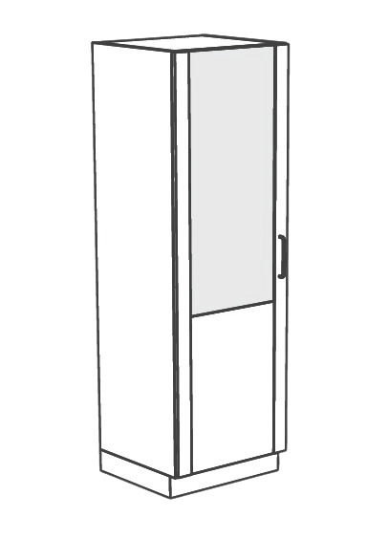 | 1 | - Matmenys (PxGxA): 600x550x2100 mm (±20 mm)  - Laboratorinė spinta sertifikuota pagal standartų LST EN 16121:2024 ir LST EN 16122:2012 arba lygiaverčių reikalavimus.  - Spintos korpusas bei durys pagaminti iš presuotos medžio drožlių plokštės, abiejose pusėse dengtos melamino dervos laminatu, plokštės storis – ne mažiau nei 19 mm.  - Priekiniai korpuso kraštai, priekinių panelių kraštai ir priekiniai lentynų kraštai su ne mažiau nei 2 mm storio užapvalinta PP briauna.  - Spintos nugarinis panelis pagamintas iš ne mažiau nei 10 mm storio medžio drožlių plokštės.  - Spinta komplektuojama su ne mažiau nei 4 reguliuojamo aukščio lentynomis.  - Lentynos, pagamintos iš presuotos medžio drožlių plokštės, abiejose pusėse dengtos melamino dervos laminatu, plokštės storis – ne mažiau nei 19 mm storio.  - Leistina lentynos apkrova ne mažiau nei 30 kg.  - Spinta su 1 dalinai įstiklintomis varstomomis durimis ir nerūdijančio plieno U-formos rankenėle bei užrakto mechanizmu.  - Lankstai, leidžiantys atidaryti duris ne mažiau nei 270° kampu.  - Spintos grindjuostė tvirtai pritvirtinta prie spintos korpuso, pagaminta iš vandeniui atsparios klijuotos medienos, kuri iš vienos pusės be sujungimų padengta vandeniui atsparia plastikine folija.  - Grindjuostės aukštis ne daugiau nei 110 mm.  - Spintos korpusas baltos spalvos, RAL 9010, NCS S 0602-G91Y arba lygiavertės, grindjuostės – tamsiai pilkos spalvos NCS S 7502-B, RAL 7015 arba lygiavertės.
8. | Komunikacijų valdymo ir prijungimo spinta su valdymo skydu ir prie lubų montuojamų atlenkiamų inžinierinių komunikacijų alkūnių sistema  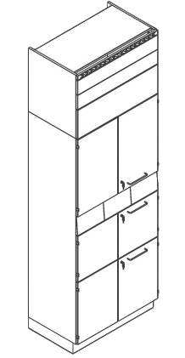  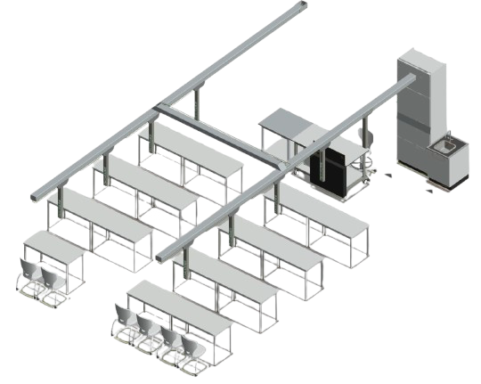 | 1 | Komunikacijų valdymo ir prijungimo spinta  - Komunikacijų prijungimo spinta yra patalpos inžinerinių komunikacijų sąsaja, skirta prijungti ir valdyti lubinei komunikacijų sistemai  - Matmenys: (PxGxA): 900x550x2700 mm (±50 mm)  - Prijungimo spintos korpusas ir durys pagaminti iš ne mažiau nei 19 mm medžio drožlių plokštės, dengtos melamine danga su ne mažiau nei 2 mm briaunomis, spalva – balta.  - Su rakinamomis varstomomis durimis ir U-formos plieno arba lygiavertės medžiagos rankenėlėmis.  - Spintoje turi būti integruota ši elektros valdymo ir paskirstymo įranga lubinei komunikacijų sistemai:  - 1 x raktinis jungiklis su 2 raktais, šviesiai pilkos spalvos, pagrindinis jungiklis – įjungta padėtis  - 1 x elektros valdymo mygtukas (mokytojas + mokinys), apsaugotas  - 1 x avarinio atjungimo mygtukas su apšvietimu (1 poliaus), geltonos/raudonos spalvos  - 1 x elektros paskirstymo skydas, pilnai sukomplektuotas atlenkiamų komunikacijų alkūnių sistemai  - 4 x elektros lizdai, 230 V  - 1 x maitinimo blokas, integruojamas į dvigubo aukščio stalčių, ištraukiamą teleskopiniais bėgeliais.  - Maitinimo blokas turi būti skirtas nustatyti kintamai ir nuolatinei srovei.  - Maitinimo bloko parametrai:  - Prijungimas: 230 V 50 Hz.  - 1 poliaus C 16A automatinis jungiklis;  - Maitinimo kabelis 3 x 2,5 mm²,  - Maitinimo įjungimas per galios kontaktorių,  - Dviguba įjungimo/išjungimo (ON/OFF) mygtukas su veikimo indikacine lempute,  - Integruotas įžeminimo lizdas  - Papildomi išvadų lizdai 1 – 4  - Jungiamasis kabelis 5 x 4 mm², ilgis – ne mažiau nei 2,5 m  - Matinimo bloko reguliuojamos įtampos režimai:  - Kintamoji srovė: 0–25 V, 30 A perjungiama į nuolatinę srovę: 0–20 V, 30 A  - Papildomi fiksuotos įtampos rėžimai: kintamoji srovė 2- 4-6-8-10-12 V 10 A  Prie lubų montuojamų atlenkiamų inžinierinių komunikacijų alkūnių ir tiekimo kanalų sistema:  - Susidedanti iš 1 vnt. atlenkiamos komunikacijų alkūnės mokytojui ir 8 vnt. atlenkiamų komunikacijų alkūnių mokiniams, sumontuotų ant lubinės komunikacijų sistemos.  - Komunikacijų alkūnės pagal poreikį gali būti atlenkiamos naudojimui ir komunikacijų privedimui prie darbo vietų arba užlenkiamos prie lubų (kai nenaudojamos).  - Komunikacijų alkūnės matmenys: 160x950x370 mm (±30 mm), korpusas pagamintas iš aliuminio ar lygiavertės medžiagos, alkūnės apkrovos galia – ne mažiau nei 150 kg, korpuso spalva – šviesiai pilka.  - Komunikacijų alkūnės turi būti integruotos į komunikacijų sistemą, tvirtinamą prie betoninių lubų ir sujungtos komunikacijų kanalais su integruotais kabeliais bei bendru pajungimu į komunikacijų valdymo celę.  - Mokytojo inžinerinių komunikacijų alkūnėje turi būti sumontuota ne mažiau nei:  - 1 x 4 polių selektorinis jungiklis su įžeminimu, šviesiai pilkas  - 1 x dvigubas duomenų lizdas RJ 45 CAT 6 A;  - 1 x HDMI jungtis;  - 1 x USB duomenų jungtis;  - 2 x elektros lizdai, 230V;  - Kiekvienoje mokinių inžinerinių komunikacijų alkūnėje sumontuota po:  - 1 x 4 polių selektorinis jungiklis su įžeminimu, šviesiai pilkas  - 2 x dvigubi duomenų lizdai RJ 45 CAT 6;  - 4 x elektros lizdai 230V 16A;  - Komunikacijų sistema turi būti tiekiama su komunikacijų kanalais, visais reikalingai kabeliais alkūnių pajungimui į prijungimo spintą, tvirtinimo prie lubų profiliais ir lubiniais pakabinimo elementais.  - 1 x tinklo komutatorius, 52 prievadų  - 1 x kišukinis viršįtampių ribotuvas
9. | Laboratorinė plautuvė  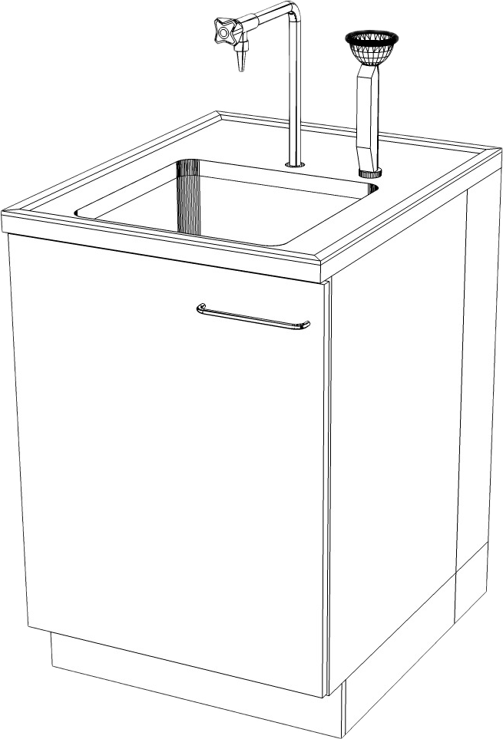 | 1 | - Matmenys (PxGxA): 600x650x900 mm (±50 mm)  - Spintelė sertifikuota pagal standartų LST EN 16121:2024 ir LST EN 16122:2012 arba lygiaverčių reikalavimus.  - Stalviršis - rūgštims ir agresyvioms medžiagoms atsparus kombinuotas poliruotos keramikos stalviršis, kurį sudaro drožlių plokštė, iš abiejų pusių dengta melamino danga, ant kurios pritvirtinta vientisos keramikos danga, ne mažiau nei 8 mm storio.  - Bendras stalviršio storis - ne mažiau nei 30 mm, su pakeltomis ne mažiau nei 7 mm aukščio epoksidinės dervos, polipropileno arba lygiavertės medžiagos briaunomis.  - Stalviršio spalva – balta, pakeltos briaunos – šviesiai pilkos spalvos.  - 1 keraminė plautuvė integruota į stalviršį, ne mažiau nei 300 x 300 x 250 mm, sukomplektuota su karšto ir šalto vandens maišytuvu, sifonu, kamščiu vandens tiekimo ir kanalizacijos linijomis.  - 1 avarinis akių dušas, sumontuotas ant plautuvės stalviršio, susidedantis iš:  - akių dušo su gumine akies apsauga, esančia virš purkštuko galvutės;  - lanksčios slėgio žarnos.  - Atraminė konstrukcija – stacionari spintelė ant grindjuostės, ne mažiau nei 600 mm pločio ir ne mažiau nei 550 mm gylio, su 1varstomomis durelėmis.  - Spintelės durų lankstai leidžia atidaryti dureles ne mažiau nei 270° kampu.  - Spintelės korpusas pagamintas iš presuotos medžio drožlių plokštės, abiejose pusėse dengtos melamino dervos laminatu arba lygiavertės medžiagos, plokštės storis – ne mažiau nei 19 mm.  - Priekiniai korpuso kraštai, priekinių panelių kraštai ir priekiniai lentynų kraštai - su ne mažiau nei 2 mm storio užapvalinta PP briauna.  - Spintelės nugarinis panelis pagamintas iš ne mažiau nei 4 mm storio MDF plokštės ar lygiavertės kokybės medžiagos.  - Spintelės grindjuostė tvirtai pritvirtinta prie korpuso, pagaminta iš vandeniui atsparios klijuotos medienos, kuri iš vienos pusės be sujungimų padengta vandeniui atsparia plastikine folija, arba lygiavertės medžiagos.  - Grindjuostės aukštis turi būti ne daugiau nei 110 mm.  - Spintelės korpusas baltos spalvos, NCS S 0602-G91Y, RAL 9010 arba lygiavertės, grindjuostės – tamsiai pilkos spalvos NCS S 7502-B arba lygiavertės.
10. | Mokytojo kėdė | 1 | - Kėdė turi būti sertifikuota pagal standartų LST EN 1729-1:2016 ir LST EN 1729-2:2023 arba lygiaverčių reikalavimus.  - Kėdės konstrukcija turi užtikrinti optimalią laikysenos ir judėjimo laisvę bei galimybę lengvai sūpuotis.  - Karkasas (sėdynė ir atloštas) pagaminti iš vientisos išlietos plastikinės arba lygiavertės medžiagos dalies, užtikrinančios amortizacines savybes.  - Karkasas (sėdynė ir atloštas) pagaminti iš vientisos, išgaubtos plastikinės dalies, viduje turinčios oro tarpą, užtikrinantį amortizacines savybes.  - Apatinėje atlošo dalyje turi būti anga, užtikrinanti lengvą kėdės pakėlimą ir pernešimą į kitą vietą.  - Kėdė su metaliniu 5 atšakų pagrindu, aliuminio spalvos.  - Dujinis aukščio reguliavimo mechanizmas, leidžiantis reguliuoti sėdynės aukštį ne mažesniame nei 400-520 mm aukščio intervale.  - Ant kėdės pagrindo sumontuoti ratukai.  - Galimybė pasirinkti kėdės spalvą iš ne mažiau nei trijų gamintojo siūlomų spalvų.
11. | Mobilus darbo stalas | 1 | - Matmenys (PxGxA): 900x750x900 mm (±20 mm)  - Stalas sertifikuotas pagal standarto LST EN 13150:2020 arba lygiaverčio reikalavimus.  - Stalviršis – aukšto slėgio laminato plokštė, pagaminta fenolio dervų arba lygiavertės medžiagos pagrindu. Plokštės paviršius iš abiejų pusių padengtas vientisa laminato danga. Plokštės storis – ne mažiau nei 19 mm.  - Atraminė konstrukcija – 4-kojų metalinis rėmas su 4 ratukais, iš kurių 2 ratukai užrakinami.  - Rėmą sudaro plieno profiliai, ne mažiau nei 60x25x2 mm, dengti milteline danga.  - Metalinio rėmo apkrovos galia – ne mažiau nei 150 kg/m².  - Rėmo spalva – šviesiai pilka, RAL 7040 arba lygiavertė  - Ant rėmo po stalviršiu turi būti sumontuota lentyna.
12. | Laboratorinė spinta | 2 | - Matmenys (PxGxA): 900x550x2100 mm (±20 mm)  - Laboratorinė spinta sertifikuota pagal standartų LST EN 16121:2024 ir LST EN 16122:2012 arba lygiaverčių reikalavimus.  - Spintos korpusas bei durys pagaminti iš presuotos medžio drožlių plokštės, abiejose pusėse dengtos melamino dervos laminatu, plokštės storis – ne mažiau nei 19 mm.  - Priekiniai korpuso kraštai, priekinių panelių kraštai ir priekiniai lentynų kraštai su ne mažiau nei 2 mm storio užapvalinta PP briauna.  - Spintos nugarinis panelis pagamintas iš ne mažiau nei 10 mm storio medžio drožlių plokštės.  - Spinta komplektuojama su ne mažiau nei 4 reguliuojamo aukščio lentynomis.  - Lentynos, pagamintos iš presuotos medžio drožlių plokštės, abiejose pusėse dengtos melamino dervos laminatu, plokštės storis – ne mažiau nei 19 mm storio.  - Leistina lentynos apkrova ne mažiau nei 30 kg.  - Spinta su 2 ištisinėmis varstomomis durimis, nerūdijančio plieno U-formos rankenėle bei užrakto mechanizmu.  - Lankstai, leidžiantys atidaryti duris ne mažiau nei 270° kampu.  - Spintos grindjuostė tvirtai pritvirtinta prie spintos korpuso, pagaminta iš vandeniui atsparios klijuotos medienos, kuri iš vienos pusės be sujungimų padengta vandeniui atsparia plastikine folija.  - Grindjuostės aukštis ne daugiau nei 110 mm.  - Spintos korpusas baltos spalvos, RAL 9010, NCS S 0602-G91Y arba lygiavertės, grindjuostės – tamsiai pilkos spalvos NCS S 7502-B, RAL 7015 arba lygiavertės.
13. | Laboratorinė spinta | 1 | - Matmenys (PxGxA): 1200x550x2100 mm (±20 mm)  - Laboratorinė spinta sertifikuota pagal standartų LST EN 16121:2024 ir LST EN 16122:2012 arba lygiaverčių reikalavimus.  - Spintos korpusas bei durys pagaminti iš presuotos medžio drožlių plokštės, abiejose pusėse dengtos melamino dervos laminatu, plokštės storis – ne mažiau nei 19 mm.  - Priekiniai korpuso kraštai, priekinių panelių kraštai ir priekiniai lentynų kraštai su ne mažiau nei 2 mm storio užapvalinta PP briauna.  - Spintos nugarinis panelis pagamintas iš ne mažiau nei 10 mm storio medžio drožlių plokštės.  - Spinta komplektuojama su ne mažiau nei 4 reguliuojamo aukščio lentynomis.  - Lentynos, pagamintos iš presuotos medžio drožlių plokštės, abiejose pusėse dengtos melamino dervos laminatu, plokštės storis – ne mažiau nei 19 mm storio.  - Leistina lentynos apkrova ne mažiau nei 30 kg.  - Spinta su 2 ištisinėmis varstomomis durimis, nerūdijančio plieno U-formos rankenėle bei užrakto mechanizmu.  - Lankstai, leidžiantys atidaryti duris ne mažiau nei 270° kampu.  - Spintos grindjuostė tvirtai pritvirtinta prie spintos korpuso, pagaminta iš vandeniui atsparios klijuotos medienos, kuri iš vienos pusės be sujungimų padengta vandeniui atsparia plastikine folija.  - Grindjuostės aukštis ne daugiau nei 110 mm.  - Spintos korpusas baltos spalvos, RAL 9010, NCS S 0602-G91Y arba lygiavertės, grindjuostės – tamsiai pilkos spalvos NCS S 7502-B, RAL 7015 arba lygiavertės.
14. | Laboratorinė plautuvė su spintele  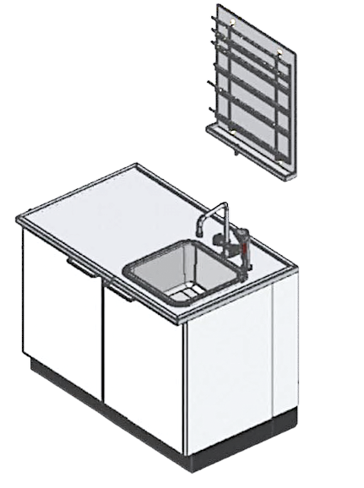 | 1 | - Matmenys (PxGxA): 1200x750x900 mm (±50 mm)  - Plautuvės spintelė sertifikuota pagal standartų LST EN 16121:2024 ir LST EN 16122:2012 arba lygiaverčių reikalavimus.  - Stalviršis - rūgštims ir agresyvioms medžiagoms atsparus kombinuotas keramikos stalviršis, kurį sudaro laminuota medienos drožlių plokštė, su pritvirtinta vientisos keramikos danga, ne mažiau nei 8 mm storio.  - Bendras stalviršio storis - ne mažiau nei 30 mm, su pakeltomis ne mažiau nei 7 mm aukščio epoksidinės dervos, polipropileno arba lygiavertės medžiagos briaunomis.  - Stalviršio spalva – balta, pakeltos briaunos – šviesiai pilkos spalvos.  - 1 keraminė plautuvė integruota į stalviršį, ne mažiau nei 380 x 380 x 250 mm, sukomplektuota su karšto ir šalto vandens maišytuvu, sifonu, kamščiu vandens tiekimo ir kanalizacijos linijomis.  - 1 avarinis akių dušas, sumontuotas ant plautuvės stalviršio, susidedantis iš:  - akių dušo su gumine akies apsauga, esančia virš purkštuko galvutės;  - lanksčios slėgio žarnos.  - 1 džiovinimo lenta, tvirtinama virš plautuvės, ne mažiau nei 590 x 50 x 690 mm, sukomplektuotos su ne mažiau nei 33 mažais, 5 vidutinio dydžio ir 11 didelio dydžio džiovinimo strypais, nugariniu paneliu, drenažo padėklu ir drenažo vamzdeliu.  - Atraminė konstrukcija – stacionari spintelė ant grindjuostės, ne mažiau nei 1200 mm pločio ir ne mažiau nei 550 mm gylio, su 2 varstomomis durelėmis.  - Spintelės durų lankstai leidžia atidaryti dureles ne mažiau nei 270° kampu.  - Spintelės korpusas pagamintas iš presuotos medžio drožlių plokštės, abiejose pusėse dengtos melamino dervos laminatu arba lygiavertės medžiagos, plokštės storis – ne mažiau nei 19 mm.  - Priekiniai korpuso kraštai, priekinių panelių kraštai ir priekiniai lentynų kraštai - su ne mažiau nei 2 mm storio užapvalinta PP briauna.  - Spintelės nugarinis panelis pagamintas iš ne mažiau nei 4 mm storio MDF plokštės ar lygiavertės kokybės medžiagos.  - Spintelės grindjuostė tvirtai pritvirtinta prie korpuso, pagaminta iš vandeniui atsparios klijuotos medienos, kuri iš vienos pusės be sujungimų padengta vandeniui atsparia plastikine folija, arba lygiavertės medžiagos.  - Grindjuostės aukštis turi būti ne daugiau nei 110 mm.  - Spintelės korpusas baltos spalvos, NCS S 0602-G91Y, RAL 9010 arba lygiavertės, grindjuostės – tamsiai pilkos spalvos NCS S 7502-B arba lygiavertės.
15. | Laboratorinis stalas  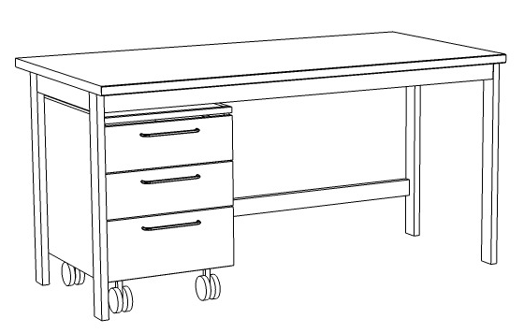 | 1 | - Matmenys (PxGxA): 1200x750x750 mm (±20 mm)  - Stalas sertifikuotas pagal standarto LST EN 13150:2020 arba lygiaverčio reikalavimus, spintelės – LST EN 16121:2024 ir LST EN 16122:2012 arba lygiaverčių reikalavimus.  - Stalviršis – melamino stalviršis, kurį sudaro pagrindinė, presuota medžio drožlių plokštė, padengta aukšto slėgio laminatu. Bendras stalviršio storis – ne mažiau nei 30 mm. Priekinė ir šoninės briaunos padengtos apie 3 mm storio PP danga. Nugarinė išilginė briauna padengta melamino dervos krašteliu arba PP danga.  - Atraminė konstrukcija – H-formos metalinis rėmas, kurį sudaro stačiakampio formos metaliniai vamzdžiai arba plieno profiliai, ne mažiau nei 60x25x2 mm mm, padengti milteline danga.  - Rėmo apkrovos galia – ne mažiau nei 200 kg. Rėmas su uždengtu (paslėptu) aukščio reguliavimo mechanizmu, reguliavimo aukštis - ne mažiau nei ±20 mm.  - 1 mobili spintelė, ne mažiau nei 450 mm pločio ir 550 mm gylio, su 3 stalčiais (ne mažiau nei 2 x 150 mm ir 1 x 200 mm aukščio).  - Spintelės stalčiai pilnai ištraukiami ne mažiau nei 500 mm gylio.  - Spintelės stalčiai su nerūdijančio plieno U-formos rankenėlėmis.  - Spintelėje integruotas švelnaus stalčių uždarymo mechanizmas.  - Stalčių bėgeliai pagaminti iš plieno, apdengti nuo dulkių kaupimosi. Su paslėptu rutuliniu mechanizmu.  - Leistina stalčiaus apkrova – ne mažiau nei 30 kg.  - Korpusas ir stalčiaus priekis pagaminti iš presuotos medžio drožlių plokštės, abiejose pusėse dengtos melamino dervos laminatu, plokštės storis – ne mažiau nei 19 mm storio.  - Priekiniai korpuso kraštai, priekinių panelių kraštai ir priekiniai lentynų kraštai su 2 mm storio PP briauna.  - Nugarinis panelis pagamintas iš presuotos medžio drožlių plokštės, abiejose pusėse dengtos melamino dervos laminatu, plokštės storis - ne mažiau nei 10 mm.  - Mobilios spintelės viršus tinkamas naudoti darbui arba priemonių laikymui.  - Spintelė su 4 ratukais, iš kurių du ratukai fiksuoti, o kiti du ratukai besisukantys su stabdymo mechanizmu.  - Kiekvieno ratuko leistina apkrova –ne mažiau nei 70 kg.  - Ratukų aukštis turi atitinkti laboratorinių spintų ir spintelių grindjuostės aukštį ir būti ne daugiau nei 110 mm.  - Spintelės korpusas baltos spalvos, NCS S 0602-G91Y, RAL 9010 arba lygiavertės.
3 pirkimo dalis . Mokomoji chemijos laboratorija
1. | Mokinio kėdė | 32 | - Kėdė turi būti sertifikuota pagal standartų LST EN 1729-1:2016 ir LST EN 1729-2:2023 arba lygiaverčių reikalavimus.  - Kėdės konstrukcija turi užtikrinti optimalią laikysenos ir judėjimo laisvę bei galimybę lengvai sūpuotis.  - Karkasas (sėdynė ir atloštas) pagaminti iš vientisos išlietos plastikinės arba lygiavertės medžiagos dalies, užtikrinančios amortizacines savybes.  - Karkasas (sėdynė ir atloštas) pagaminti iš vientisos, išgaubtos plastikinės dalies, viduje turinčios oro tarpą, užtikrinantį amortizacines savybes.  - Apatinėje atlošo dalyje turi būti anga, užtikrinanti lengvą kėdės pakėlimą ir pernešimą į kitą vietą.  - Kėdė su metaliniu 5 atšakų pagrindu, aliuminio spalvos ir lanku pėdoms.  - Dujinis aukščio reguliavimo mechanizmas, leidžiantis reguliuoti sėdynės aukštį ne mažesniame nei 520-710 mm aukščio intervale.  - Ant kėdės pagrindo sumontuoti ratukai.  - Galimybė pasirinkti kėdės spalvą iš ne mažiau nei trijų gamintojo siūlomų spalvų.
2. | Mokytojo kėdė | 1 | - Kėdė turi būti sertifikuota pagal standartų LST EN 1729-1:2016 ir LST EN 1729-2:2023 arba lygiaverčių reikalavimus.  - Kėdės konstrukcija turi užtikrinti optimalią laikysenos ir judėjimo laisvę bei galimybę lengvai sūpuotis.  - Karkasas (sėdynė ir atloštas) pagaminti iš vientisos išlietos plastikinės arba lygiavertės medžiagos dalies, užtikrinančios amortizacines savybes.  - Karkasas (sėdynė ir atloštas) pagaminti iš vientisos, išgaubtos plastikinės dalies, viduje turinčios oro tarpą, užtikrinantį amortizacines savybes.  - Apatinėje atlošo dalyje turi būti anga, užtikrinanti lengvą kėdės pakėlimą ir pernešimą į kitą vietą.  - Kėdė su metaliniu 5 atšakų pagrindu, aliuminio spalvos ir lanku pėdoms.  - Dujinis aukščio reguliavimo mechanizmas, leidžiantis reguliuoti sėdynės aukštį ne mažesniame nei 520-710 mm aukščio intervale.  - Ant kėdės pagrindo sumontuoti ratukai.  - Galimybė pasirinkti kėdės spalvą iš ne mažiau nei trijų gamintojo siūlomų spalvų.
3. | Mobilus darbo stalas | 1 | - Matmenys (PxGxA): 900x750x900 mm (±20 mm)  - Stalas sertifikuotas pagal standarto LST EN 13150:2020 arba lygiaverčio reikalavimus.  - Stalviršis – melamino stalviršis, kurį sudaro pagrindinė, presuota medžio drožlių plokštė, padengta aukšto slėgio laminatu. Bendras stalviršio storis – ne mažiau nei 30 mm. Priekinė ir šoninės briaunos padengtos apie 3 mm storio PP danga. Nugarinė išilginė briauna padengta melamino dervos krašteliu arba PP danga.  - Atraminė konstrukcija – 4-kojų metalinis rėmas su 4 ratukais, iš kurių 2 ratukai užrakinami.  - Rėmą sudaro plieno profiliai, ne mažiau nei 60x25x2 mm, dengti milteline danga.  - Metalinio rėmo apkrovos galia – ne mažiau nei 150 kg/m².  - Rėmo spalva – šviesiai pilka, RAL 7040 arba lygiavertė  - Ant rėmo po stalviršiu turi būti sumontuota lentyna.
4. | Laboratorinė spinta | 2 | - Matmenys (PxGxA): 1200x550x2100 mm (±20 mm)  - Laboratorinė spinta sertifikuota pagal standartų LST EN 16121:2024 ir LST EN 16122:2012 arba lygiaverčių reikalavimus.  - Spintos korpusas bei durys pagaminti iš presuotos medžio drožlių plokštės, abiejose pusėse dengtos melamino dervos laminatu, plokštės storis – ne mažiau nei 19 mm.  - Priekiniai korpuso kraštai, priekinių panelių kraštai ir priekiniai lentynų kraštai su ne mažiau nei 2 mm storio užapvalinta PP briauna.  - Spintos nugarinis panelis pagamintas iš ne mažiau nei 10 mm storio medžio drožlių plokštės.  - Spinta komplektuojama su ne mažiau nei 4 reguliuojamo aukščio lentynomis.  - Lentynos, pagamintos iš presuotos medžio drožlių plokštės, abiejose pusėse dengtos melamino dervos laminatu, plokštės storis – ne mažiau nei 19 mm storio.  - Leistina lentynos apkrova ne mažiau nei 30 kg.  - Spinta su 2 dalinai įstiklintomis varstomomis durimis ir nerūdijančio plieno U-formos rankenėle bei užrakto mechanizmu.  - Lankstai, leidžiantys atidaryti duris ne mažiau nei 270° kampu.  - Spintos grindjuostė tvirtai pritvirtinta prie spintos korpuso, pagaminta iš vandeniui atsparios klijuotos medienos, kuri iš vienos pusės be sujungimų padengta vandeniui atsparia plastikine folija.  - Grindjuostės aukštis ne daugiau nei 110 mm.  - Spintos korpusas baltos spalvos, RAL 9010, NCS S 0602-G91Y arba lygiavertės, grindjuostės – tamsiai pilkos spalvos NCS S 7502-B, RAL 7015 arba lygiavertės.
5. | Laboratorinė spinta | 2 | - Matmenys (PxGxA): 900x550x2100 mm (±20 mm)  - Laboratorinė spinta sertifikuota pagal standartų LST EN 16121:2024 ir LST EN 16122:2012 arba lygiaverčių reikalavimus.  - Spintos korpusas bei durys pagaminti iš presuotos medžio drožlių plokštės, abiejose pusėse dengtos melamino dervos laminatu, plokštės storis – ne mažiau nei 19 mm.  - Priekiniai korpuso kraštai, priekinių panelių kraštai ir priekiniai lentynų kraštai su ne mažiau nei 2 mm storio užapvalinta PP briauna.  - Spintos nugarinis panelis pagamintas iš ne mažiau nei 10 mm storio medžio drožlių plokštės.  - Spinta komplektuojama su ne mažiau nei 4 reguliuojamo aukščio lentynomis.  - Lentynos, pagamintos iš presuotos medžio drožlių plokštės, abiejose pusėse dengtos melamino dervos laminatu, plokštės storis – ne mažiau nei 19 mm storio.  - Leistina lentynos apkrova ne mažiau nei 30 kg.  - Spinta su 2 dalinai įstiklintomis varstomomis durimis ir nerūdijančio plieno U-formos rankenėle bei užrakto mechanizmu.  - Lankstai, leidžiantys atidaryti duris ne mažiau nei 270° kampu.  - Spintos grindjuostė tvirtai pritvirtinta prie spintos korpuso, pagaminta iš vandeniui atsparios klijuotos medienos, kuri iš vienos pusės be sujungimų padengta vandeniui atsparia plastikine folija.  - Grindjuostės aukštis ne daugiau nei 110 mm.  - Spintos korpusas baltos spalvos, RAL 9010, NCS S 0602-G91Y arba lygiavertės, grindjuostės – tamsiai pilkos spalvos NCS S 7502-B, RAL 7015 arba lygiavertės.
6. | Mokytojo eksperimentų stalas su inžonierinių komunikacijų paneliais  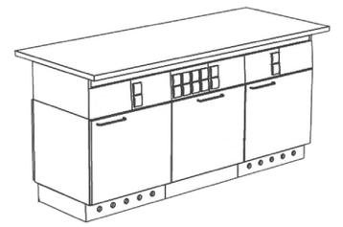  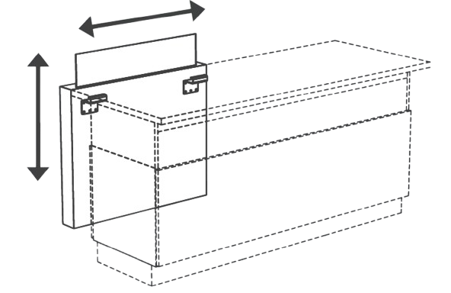 | 1 | - Matmenys (PxGxA): 1900x750x900 mm (±50 mm)  - Stalviršis - rūgštims ir agresyvioms medžiagoms atsparus kombinuotas keramikos stalviršis, kurį sudaro laminuota medienos drožlių plokštė, su pritvirtinta vientisos keramikos danga, ne mažiau nei 8 mm storio.  - Bendras stalviršio storis - ne mažiau nei 30 mm, su pakeltomis ne mažiau nei 7 mm aukščio epoksidinės dervos, polipropileno arba lygiavertės medžiagos briaunomis.  - Stalviršio spalva – balta, pakeltos briaunos – šviesiai pilkos spalvos.  - Atraminė konstrukcija – 3 x stacionarios spintelės ant grindjuostės, kiekviena ne mažiau nei 600 mm pločio ir ne mažiau nei 550 mm gylio, su varstomomis durelėmis ir užraktu.  - Spintos korpusas bei durys pagaminti iš presuotos medžio drožlių plokštės, abiejose pusėse dengtos melamino dervos laminatu, plokštės storis – ne mažiau nei 19 mm.  - Spintelių konstrukcijoje įrengti moduliniai paneliai, pagaminti iš plieno arba lygiavertės medžiagos, inžinierinių komunikacijų tiekimui stale.  - Spintelėse ir moduliniuose komunikacijų paneliuose turi būti įrengta:  - 1 x elektros paskirstymo skydas,  - 2 x elektros lizdų blokai, su 2 elektros lizdais, 230 V - 16A kiekviename bloke  - 1 x avarinio atjungimo mygtukas  - 1 x nuotėkio relė (RCD), 4 polių, 40 A / 30 mA, tipas A  - 1 x nuotėkio relė (RCD), 4 polių, 40 A / 30 mA, tipas B  - 2 x pagalbiniai kontaktai nuotėkio relei (avarinio atjungimo funkcijai), 1 perjungimo kontaktas  - 1 x įtampos sumažėjimo atjungimo mechanizmas nuotėkio relei  - 1 x pagrindinis jungiklis, 3 polių, N, 63 A  - 1 x automatinis jungiklis, 1 poliaus, 6 A  - 8 x automatiniai jungikliai, 1 poliaus, 16 A  - 1 x kištukinis viršįtampių ribotuvas  - 2 x rezerviniai automatiniai jungikliai, 1 poliaus, 16 A, charakteristika B  - Prie stalo turi būti komplektuojama stumdoma apsauga nuo aptaškymo.  - Apsaugos nuo aptaškymo konstrukciją sudaro karkasas su ištraukiamu saugos stiklu.  - Apsaugos nuo aptaškymo saugos stiklo dydis ne mažiau nei 800x750x5 mm.  - Apsaugos nuo aptaškymo karkaso matmenys ne mažiau nei (PxGxA) 900x100x740 mm.  - Spintelių korpusas ir apsaugos nuo aptaškymo karkasas - baltos spalvos, NCS S 0602-G91Y, RAL 9010 arba lygiavertės.
7. | Dvipusis, salos tipo mokinių darbo stalas su inžinerinių komunikacijų tiekimo moduliais, galinėmis plautuvėmis (2 vnt.) ir lanksčiomis oro ištraukimo sistemomis (4 vnt.)  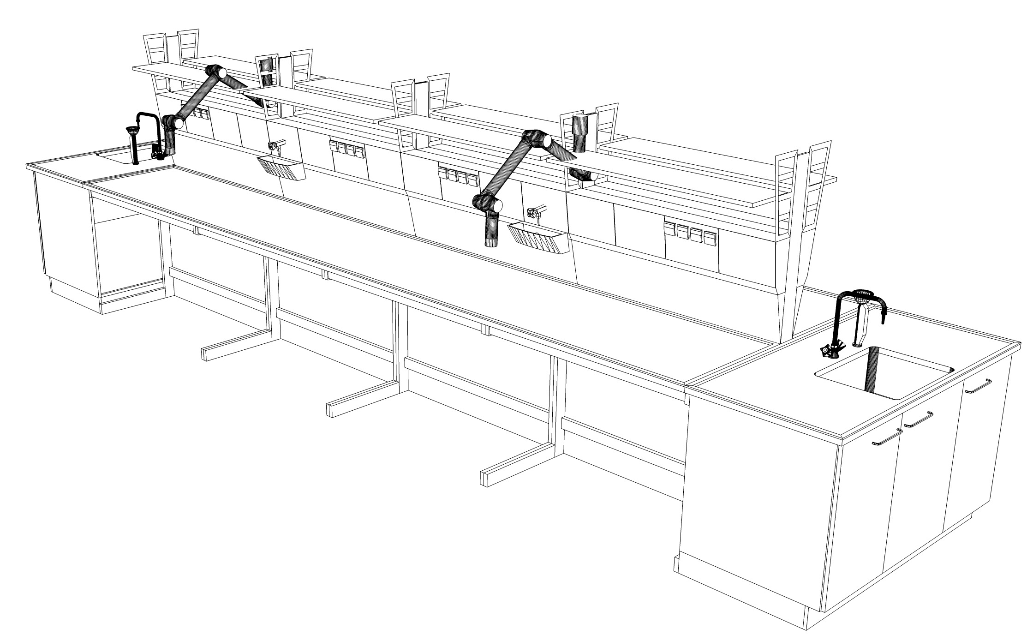 | 2 | - Bendri matmenys (P x G x A): 6300 x 1500 x 900/1800 mm (±50 mm)  - Stalas sertifikuotas pagal standarto LST EN 13150:2020 arba lygiaverčio reikalavimus, plautuvių spintelės – LST EN 16121:2024 ir LST EN 16122:2012 arba lygiaverčių reikalavimus.  Dvipusio stalo konstrukcija (1 vnt.):  - Stalo matmenys (P x G x A): 4800 x 1500 x 900/1800 mm (±50 mm)  - Stalviršis - rūgštims ir agresyvioms medžiagoms atsparus kombinuotas keramikos stalviršis, kurį sudaro laminuota medienos drožlių plokštė, su pritvirtinta vientisos keramikos danga, ne mažiau nei 8 mm storio.  - Bendras stalviršio storis - ne mažiau nei 30 mm, su pakeltomis ne mažiau nei 7 mm aukščio epoksidinės dervos, polipropileno arba lygiavertės medžiagos briaunomis.  - Stalviršio spalva – balta, pakeltos briaunos – šviesiai pilkos spalvos.  - Atraminė konstrukcija – 8 x C-formos metaliniai rėmai, ne mažiau kaip 1200 mm pločio, kuriuos sudaro stačiakampio formos plieno profiliai, ne mažiau kaip 70x25x3 mm, padengti milteline danga.  - Rėmo apkrovos galia – ne mažiau kaip 200 kg/m². Rėmai su uždengtu (paslėptu) aukščio reguliavimo mechanizmu, reguliavimo aukštis - ne mažiau kaip ±20 mm.  - Stalas sukomplektuotas su dvipusių inžinierinių komunikacijų tiekimo modulių konstrukcija, ne mažiau nei 4800 mm pločio, skirta elektros ir vandens tiekimui stale, lentynų bei įvairių laboratorinių priedų tvirtinimui.  - Komunikacijų tiekimo moduliai turi būti uždaros konstrukcijos su vientisu horizontaliu paneliu, sumontuotu po komunikacijų tiekimo kanalu per visa modulio plotį, pagamintu iš plieno arba lygiavertės medžiagos, dengtos milteline danga.  - Komunikacijų modulio konstrukcija – modulinė, užtikrinanti galimybę bet kada sumontuoti papildomus vandens, elektros, dujų tiekimo įvadus ar keisti šių įvadų išdėstymo modulyje vietą.  - Komunikacijų tiekimo kanalas, esantis virš darbo erdvės – ergonomiško dizaino, su 9-12° išplatėjimu į viršų.  - Komunikacijų tiekimo kanalą modulyje sudaro išimami paneliai, pagaminti iš plieno arba lygiavertės medžiagos, padengti milteliniu būdu, skirti rozečių ir įvadų tvirtinimui, dydis – 300 x 200 mm. (±10 mm).  - Komunikacijų moduliuose po kanalu turi būti integruotas bėgelis, suteikiantis galimybę instaliuoti laboratorinius priedus ir bet kada pakeisti jų tvirtinimo modulyje vietą be papildomų įrankių.  - Kiekviename komunikacijų tiekimo modulyje tvirtinama po 1 eilę 300 mm gylio lentynų, ir po 1 eilę stiklo lentynų.  - Komunikacijų tiekimo modulių konstrukcijoje iš viso turi būti įrengta:  - ne mažiau nei 32 elektros lizdai, 230V – 16A  - ne mažiau nei 2 avarinio atjungimo mygtukai;  - ne mažiau nei 4 šalto vandens įvadai su kraneliais ir kriauklytėmis, pagamintomis iš polipropileno arba lygiavertės medžiagos.  Galinių plautuvių konstrukcija (2 vnt.):  - Matmenys (P x G x A): 1500 x 750 x 900 mm (±50 mm)  - Stalviršis - rūgštims ir agresyvioms medžiagoms atsparus kombinuotas keramikos stalviršis, kurį sudaro laminuota medienos drožlių plokštė, su pritvirtinta vientisos keramikos danga, ne mažiau nei 8 mm storio.  - Bendras stalviršio storis - ne mažiau nei 30 mm, su pakeltomis ne mažiau nei 7 mm aukščio epoksidinės dervos, polipropileno arba lygiavertės medžiagos briaunomis.  - Stalviršio spalva – balta, pakeltos briaunos – šviesiai pilkos spalvos.  - 1 keraminė plautuvė integruota į stalviršį, ne mažiau nei 500 x 360 x 250 mm, sukomplektuota su karšto ir šalto vandens maišytuvu, sifonu, kamščiu vandens tiekimo ir kanalizacijos linijomis.  - 1 avarinis akių dušas, sumontuotas ant plautuvės stalviršio, susidedantis iš:  - akių dušo su gumine akies apsauga, esančia virš purkštuko galvutės;  - lanksčios slėgio žarnos, ne mažiau kaip 1500 mm ilgio.  - Atraminė konstrukcija - stacionarių spintelių ant grindjuostės konstrukcija su durelėmis, kurios bendras plotis - ne mažiau nei 1350 mm, gylis – ne mažiau kaip 550 mm.  - Spintelių korpusas pagamintas iš presuotos medžio drožlių plokštės, abiejose pusėse dengtos melamino dervos laminatu, plokštė – ne mažiau nei 19 mm storio.  - Priekiniai korpuso kraštai, priekinių panelių kraštai ir priekiniai lentynų kraštai - su ne mažiau nei 2 mm storio užapvalinta PP briauna.  - Spintelių grindjuostė tvirtai pritvirtinta prie korpuso, visa pagaminta iš vandeniui atsparios klijuotos medienos, kuri iš vienos pusės be sujungimų padengta vandeniui atsparia plastikine folija, grindjuostės aukštis – ne daugiau nei 110 mm.  - Spintelių korpusas baltos spalvos, RAL 9010, NCS S 0602-G91Y arba lygiavertės, grindjuostės – tamsiai pilkos spalvos NCS S 7502-B, RAL 7015 arba lygiavertės.  Lanksti oro ištraukimo sistema (8 vnt.)  - Susidedanti iš šarnyrinės ištraukimo rankovės, gaubto ir tvirtinimo laikiklio.  - Šarnyrinė ištraukimo rankovė, lankstoma ir reguliuojama 3 kryptimis. Su integruota valdymo sklende, sumažinančia arba uždarančia oro srautą.  - Rankovės ilgis – ne mažiau kaip 1300 mm.  - Plastikinės dalys – pagamintos iš polipropileno arba lygiavertės medžiagos, spalva – balta; metalinės dalys – iš anodinto aliuminio arba lygiavertės medžiagos, srieginės dalys - iš rūgštims atsparaus nerūdijančio plieno arba lygiavertės medžiagos.  - Vamzdynų sistemos diametras – ne mažiau nei 75 mm.  - Ištraukimo gaubtas, pagamintas iš polipropileno ar lygiavertės medžiagos, jungiamas prie ištraukimo rankovės, diametras - ne mažiau nei 350 mm.  - Su laikikliu tvirtinimui prie komunikacijų modulio.
8. | Sieninis laboratorinis stalas  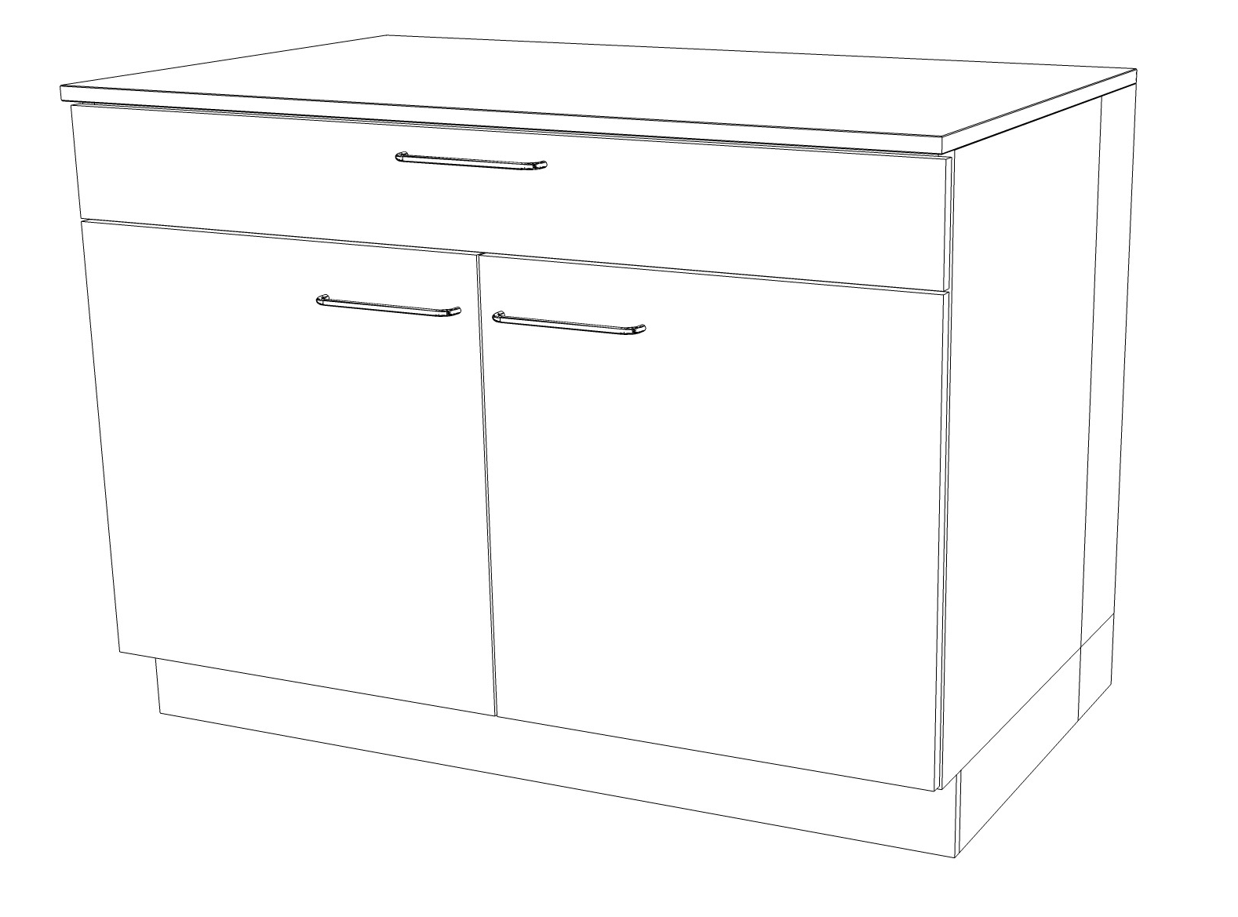 | 1 | - Matmenys (P x G x A): 900 x 750 x 900 mm (±20 mm)  - Stalo spintelės sertifikuotos pagal standartų LST EN 16121:2024 ir LST EN 16122:2012 arba lygiaverčių reikalavimus.  - Stalviršis – melamino stalviršis, kurį sudaro pagrindinė, presuota medžio drožlių plokštė, padengta aukšto slėgio laminatu. Bendras stalviršio storis – ne mažiau nei 30 mm. Priekinė ir šoninės briaunos padengtos apie 3 mm storio PP danga. Nugarinė išilginė briauna padengta melamino dervos krašteliu arba PP danga.  - Atraminė konstrukcija – stacionari spintelė ant grindjuostės.  - Stacionari spintelė, ne mažiau nei 900 mm pločio ir 550 mm gylio su 1 stalčiumi ir 2 varstomomis durelėmis bei1 reguliuojamo aukščio lentyna.  - Leistina stalčiaus ir lentynos apkrova – ne mažiau nei 30 kg.  - Durelių lankstai leidžiantys atidaryti duris ne mažiau nei 270° kampu.  - Spintelės stalčius turi būti pilnai ištraukiamas, ne mažiau nei 500 mm gylio.  - Spintelės stalčius ir durelės su nerūdijančio plieno arba lygiavertės medžiagos U-formos rankenėle.  - Spintelės korpusas pagamintas iš presuotos medžio drožlių plokštės, abiejose pusėse dengtos melamino dervos laminatu, plokštės storis –ne mažiau nei 19 mm.  - Priekiniai korpuso kraštai, priekinių panelių kraštai ir priekiniai lentynų kraštai - su 2 ne mažiau nei mm storio užapvalinta PP briauna.  - Spintelės nugarinis panelis pagamintas iš ne mažiau nei 4 mm storio MDF plokštės arba lygiavertės medžiagos.  - 1 reguliuojamo aukščio lentyna, pagaminta iš presuotos medžio drožlių plokštės, abiejose pusėse dengtos melamino dervos laminatu, plokštės storis – ne mažiau nei 19 mm.  - Spintelės grindjuostė tvirtai pritvirtinta prie karkaso, pagaminta iš vandeniui atsparios klijuotos medienos, kuri iš vienos pusės be sujungimų padengta vandeniui atsparia plastikine folija. Grindjuostės aukštis –110 mm.  - Spintelės korpusas baltos spalvos, RAL 9010, NCS S 0602-G91Y arba lygiavertės, grindjuostės – tamsiai pilkos spalvos NCS S 7502-B, RAL 7015 arba lygiavertės.
9. | Demonstracinė traukos spinta  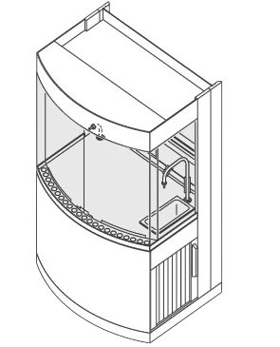 | 1 | - Matmenys (P x G x A): 1050 x 830 x 1970 mm (±50 mm)  - Darbinis aukštis – 900 mm (±20 mm).  - Traukos spinta turi būti sertifikuota pagal standartų LST  - Traukos spintos viršutinė dalis, esanti virš darbastalio turi būti įstiklinta iš visų pusių grūdintu saugos stiklu ir užtikrinti pilną vidaus matomumą iš visų pusių.  - Traukos spintos pakeliamas langas įstiklintas grūdintu saugos stiklu ir sudarytas iš 2 vertikaliai judančių lango dalių bei 2 horizontaliai varstomų langų.  - Pakeliamas langas turi būti prijungtas prie atsvarų chemiškai atsparių dantytų diržų pagalba.  - Pakeliamo lango rankena bei rėmas, priekinė darbinio lygio geometrija ir šoninių panelių profiliai turi aerodinaminę formą, padedančią išvengti įtraukiamo oro sūkurių.  - Komunikacijų valdymo čiaupai sumontuoti traukos spintos išorėje.  - 1 šalto vandens kranas ir kriauklytė su sifonu, sumontuoti traukos spintos darbastalyje. Įvadai sukomplektuoti su tiekimo ir nuotekų linijomis bei reikalingais sujungimo elementais.  - 2 elektros rozetės, 230V – 16 A instaliuotos traukos spintos viduje su aktyvavimo mygtuku išorėje.  - Ištraukiamo oro kanalo pajungimo angos diametras – ne mažiau nei 125 mm.  - Traukos spintoje įrengtas vidaus apšvietimas su išoriniu jungikliu.  - Traukos spinta turi būti sukomplektuota su funkcijų displėjumi ir pastovaus oro srauto kontrolės bei aliarmo sistema, tiekiančia vizualinį ir akustinį signalą, kai ištraukiamo oro srautas nepasiekia nustatyto minimalaus lygio.  - Po traukos spintos darbastaliu sumontuotas traukos spintos stacionarus pagrindas.  - Traukos spintos oro srautas, užtikrinantis saugų darbą pagal LST EN 14175 reikalavimus, turi būti ne daugiau nei 330 m3/val.
10. | Laboratorinė spinta rūgštims ir šarmams laikyti  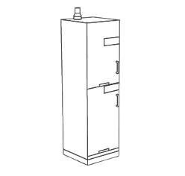 | 1 | - Matmenys (P x G x A): 600 x 550 x 2100 mm (±20 mm)  - Sertifikuota pagal standartų LST EN 16121:2024 ir LST EN 16122:2012 arba lygiaverčių reikalavimus.  - Spintos korpusas ir durys pagaminti iš presuotos medžio drožlių plokštės, abiejose pusėse dengtos melamino dervos laminatu, plokštės storis - ne mažiau nei 19 mm storio.  - Priekiniai korpuso kraštai, priekinių panelių kraštai ir priekiniai lentynų kraštai su ne mažiau nei 2 mm storio užapvalinta PP briauna.  - Spintos nugarinis panelis pagamintas iš ne mažiau nei 10 mm storio medžio drožlių plokštės, o nugarinis skydas (pertvara) – iš ne mažiau nei 5 mm storio ištisinio aukšto slėgio laminato plokštės.  - Spinta turi susidėti iš 2 atskirų, vienodo dydžio sekcijų, skirtų rūgštims ir šarmams laikyti, uždaromų atskiromis ištisinėmis varstomomis durimis.  - Durys su nerūdijančio plieno U-formos rankenėle, rakinamos.  - Lankstai, leidžiantys atidaryti duris 270° kampu.  - Spintos viduje sumontuoti ne mažiau nei 4 ištraukiami padėklai su pakelta briauna, pagaminti iš polipropileno - po 2 ištraukiamus padėklus kiekvienai spintos sekcijai.  - Leistina ištraukiamo padėklo - lentynos apkrova - 20 kg.  - Spintoje įrengtas oro ištraukimo kanalas, jungiamas prie patalpoje paruoštos ventiliacijos sistemos. Kanalo diametras – ne mažiau nei 90 mm.  - Spintos grindjuostė pritvirtinta prie spintos korpuso, pagaminta iš vandeniui atsparios klijuotos medienos, kuri iš vienos pusės be sujungimų padengta vandeniui atsparia plastikine folija. Grindjuostės aukštis – ne daugiau nei 110 mm.  - Spintos korpusas baltos spalvos, RAL 9010, NCS S 0602-G91Y arba lygiavertės, grindjuostės – tamsiai pilkos spalvos NCS S 7502-B, RAL 7015 arba lygiavertės.
11. | Ugniai atspari saugos spinta sprogioms ir degioms medžiagoms laikyti  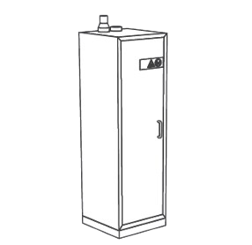 | 1 | - Išoriniai matmenys (PxGxA): 600x600x2040 mm (±20 mm)  - Sertifikuota pagal LST EN 14470-1 standarto arba lygiaverčio reikalavimus.  - Išorės korpusas pagamintas iš plieno lakštų, A kokybės, nedegus.  - Vidus pagamintas iš melamino derva padengtos dekoratyvinės plokštės.  - 1 durys su užraktu.  - Atsparumas gaisrui – ne mažiau nei 90 min.  - Ne mažiau nei 4 lentynos-padėklai, 1 grindinis padėklas ir 1 perforuotas įdėklas, pagaminti iš plieno, dengto milteline danga.  - Su termoreguliatoriumi ir saugos įranga, automatiškai uždarančia spintos duris gaisro atveju.  - Su ventiliacijos kanalu, jungiamu prie patalpoje paruoštos ventiliacijos sistemos.  - Spintos korpusas padengtas atsparia milteline danga, spalva - balta, RAL 9010 arba lygiavertė, grindjuostės spalva – tamsiai pilka, RAL 7015 arba lygiavertė.
12. | Laboratorinė spinta cheminėms medžiagoms  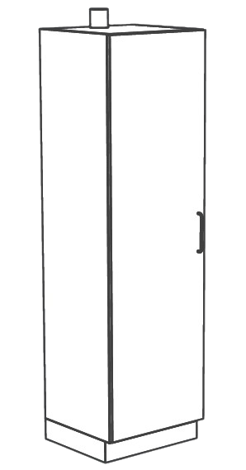 | 1 | - Matmenys (PxGxA): 600x550x2100 mm (±20 mm)  - Laboratorinė spinta sertifikuota pagal standartų LST EN 16121:2024 ir LST EN 16122:2012 arba lygiaverčių reikalavimus.  - Spintos korpusas bei durys pagaminti iš presuotos medžio drožlių plokštės, abiejose pusėse dengtos melamino dervos laminatu, plokštės storis – ne mažiau nei 19 mm.  - Priekiniai korpuso kraštai, priekinių panelių kraštai ir priekiniai lentynų kraštai su ne mažiau nei 2 mm storio užapvalinta PP briauna.  - Spintos nugarinis panelis pagamintas iš ne mažiau nei 10 mm storio medžio drožlių plokštės.  - Spinta komplektuojama su ne mažiau nei 4 lentynomis-intarpais ir oro ištraukimo kanalu, jungiamu prie patalpoje paruoštos ventilacinės sistemos.  - Spinta su 1 ištisinėmis varstomomis durimis ir nerūdijančio plieno U-formos rankenėle bei užrakto mechanizmu.  - Lankstai, leidžiantys atidaryti duris ne mažiau nei 270° kampu.  - Spintos grindjuostė tvirtai pritvirtinta prie spintos korpuso, pagaminta iš vandeniui atsparios klijuotos medienos, kuri iš vienos pusės be sujungimų padengta vandeniui atsparia plastikine folija.  - Grindjuostės aukštis ne daugiau nei 110 mm.  - Spintos korpusas baltos spalvos, RAL 9010, NCS S 0602-G91Y arba lygiavertės, grindjuostės – tamsiai pilkos spalvos NCS S 7502-B, RAL 7015 arba lygiavertės.
13. | Laboratorinė plautuvė su spintele | 1 | - Matmenys (PxGxA): 1200x750x900 mm (±50 mm)  - Plautuvės spintelė sertifikuota pagal standartų LST EN 16121:2024 ir LST EN 16122:2012 arba lygiaverčių reikalavimus.  - Stalviršis - rūgštims ir agresyvioms medžiagoms atsparus kombinuotas keramikos stalviršis, kurį sudaro laminuota medienos drožlių plokštė, su pritvirtinta vientisos keramikos danga, ne mažiau nei 8 mm storio.  - Bendras stalviršio storis - ne mažiau nei 30 mm, su pakeltomis ne mažiau nei 7 mm aukščio epoksidinės dervos, polipropileno arba lygiavertės medžiagos briaunomis.  - Stalviršio spalva – balta, pakeltos briaunos – šviesiai pilkos spalvos.  - 1 keraminė plautuvė integruota į stalviršį, ne mažiau nei 380 x 380 x 250 mm, sukomplektuota su karšto ir šalto vandens maišytuvu, sifonu, kamščiu vandens tiekimo ir kanalizacijos linijomis.  - 1 avarinis akių dušas, sumontuotas ant plautuvės stalviršio, susidedantis iš:  - akių dušo su gumine akies apsauga, esančia virš purkštuko galvutės;  - lanksčios slėgio žarnos.  - 1 džiovinimo lenta, tvirtinama virš plautuvės, ne mažiau nei 590 x 50 x 690 mm, sukomplektuotos su ne mažiau nei 33 mažais, 5 vidutinio dydžio ir 11 didelio dydžio džiovinimo strypais, nugariniu paneliu, drenažo padėklu ir drenažo vamzdeliu.  - Atraminė konstrukcija – stacionari spintelė ant grindjuostės, ne mažiau nei 1200 mm pločio ir ne mažiau nei 550 mm gylio, su 2 varstomomis durelėmis.  - Spintelės durų lankstai leidžia atidaryti dureles ne mažiau nei 270° kampu.  - Spintelės korpusas pagamintas iš presuotos medžio drožlių plokštės, abiejose pusėse dengtos melamino dervos laminatu arba lygiavertės medžiagos, plokštės storis – ne mažiau nei 19 mm.  - Priekiniai korpuso kraštai, priekinių panelių kraštai ir priekiniai lentynų kraštai - su ne mažiau nei 2 mm storio užapvalinta PP briauna.  - Spintelės nugarinis panelis pagamintas iš ne mažiau nei 4 mm storio MDF plokštės ar lygiavertės kokybės medžiagos.  - Spintelės grindjuostė tvirtai pritvirtinta prie korpuso, pagaminta iš vandeniui atsparios klijuotos medienos, kuri iš vienos pusės be sujungimų padengta vandeniui atsparia plastikine folija, arba lygiavertės medžiagos.  - Grindjuostės aukštis turi būti ne daugiau nei 110 mm.  - Spintelės korpusas baltos spalvos, NCS S 0602-G91Y, RAL 9010 arba lygiavertės, grindjuostės – tamsiai pilkos spalvos NCS S 7502-B arba lygiavertės.
14. | Laboratorinis stalas | 1 | - Matmenys (PxGxA): 1200x750x750 mm (±20 mm)  - Stalas sertifikuotas pagal standarto LST EN 13150:2020 arba lygiaverčio reikalavimus, spintelės – LST EN 16121:2024 ir LST EN 16122:2012 arba lygiaverčių reikalavimus.  - Stalviršis – melamino stalviršis, kurį sudaro pagrindinė, presuota medžio drožlių plokštė, padengta aukšto slėgio laminatu. Bendras stalviršio storis – ne mažiau nei 30 mm. Priekinė ir šoninės briaunos padengtos apie 3 mm storio PP danga. Nugarinė išilginė briauna padengta melamino dervos krašteliu arba PP danga.  - Atraminė konstrukcija – H-formos metalinis rėmas, kurį sudaro stačiakampio formos metaliniai vamzdžiai arba plieno profiliai, ne mažiau nei 60x25x2 mm mm, padengti milteline danga.  - Rėmo apkrovos galia – ne mažiau nei 200 kg. Rėmas su uždengtu (paslėptu) aukščio reguliavimo mechanizmu, reguliavimo aukštis - ne mažiau nei ±20 mm.  - 1 mobili spintelė, ne mažiau nei 450 mm pločio ir 550 mm gylio, su 3 stalčiais (ne mažiau nei 2 x 150 mm ir 1 x 200 mm aukščio).  - Spintelės stalčiai pilnai ištraukiami ne mažiau nei 500 mm gylio.  - Spintelės stalčiai su nerūdijančio plieno U-formos rankenėlėmis.  - Spintelėje integruotas švelnaus stalčių uždarymo mechanizmas.  - Stalčių bėgeliai pagaminti iš plieno, apdengti nuo dulkių kaupimosi. Su paslėptu rutuliniu mechanizmu.  - Leistina stalčiaus apkrova – ne mažiau nei 30 kg.  - Korpusas ir stalčiaus priekis pagaminti iš presuotos medžio drožlių plokštės, abiejose pusėse dengtos melamino dervos laminatu, plokštės storis – ne mažiau nei 19 mm storio.  - Priekiniai korpuso kraštai, priekinių panelių kraštai ir priekiniai lentynų kraštai su 2 mm storio PP briauna.  - Nugarinis panelis pagamintas iš presuotos medžio drožlių plokštės, abiejose pusėse dengtos melamino dervos laminatu, plokštės storis - ne mažiau nei 10 mm.  - Mobilios spintelės viršus tinkamas naudoti darbui arba priemonių laikymui.  - Spintelė su 4 ratukais, iš kurių du ratukai fiksuoti, o kiti du ratukai besisukantys su stabdymo mechanizmu.  - Kiekvieno ratuko leistina apkrova –ne mažiau nei 70 kg.  - Ratukų aukštis turi atitinkti laboratorinių spintų ir spintelių grindjuostės aukštį ir būti ne daugiau nei 110 mm.  - Spintelės korpusas baltos spalvos, NCS S 0602-G91Y, RAL 9010 arba lygiavertės.
15. | Mokytojo kėdė | 1 | - Kėdė turi būti sertifikuota pagal standartų LST EN 1729-1:2016 ir LST EN 1729-2:2023 arba lygiaverčių reikalavimus.  - Kėdės konstrukcija turi užtikrinti optimalią laikysenos ir judėjimo laisvę bei galimybę lengvai sūpuotis.  - Karkasas (sėdynė ir atloštas) pagaminti iš vientisos išlietos plastikinės arba lygiavertės medžiagos dalies, užtikrinančios amortizacines savybes.  - Karkasas (sėdynė ir atloštas) pagaminti iš vientisos, išgaubtos plastikinės dalies, viduje turinčios oro tarpą, užtikrinantį amortizacines savybes.  - Apatinėje atlošo dalyje turi būti anga, užtikrinanti lengvą kėdės pakėlimą ir pernešimą į kitą vietą.  - Kėdė su metaliniu 5 atšakų pagrindu, aliuminio spalvos.  - Dujinis aukščio reguliavimo mechanizmas, leidžiantis reguliuoti sėdynės aukštį ne mažesniame nei 400-520 mm aukščio intervale.  - Ant kėdės pagrindo sumontuoti ratukai.  - Galimybė pasirinkti kėdės spalvą iš ne mažiau nei trijų gamintojo siūlomų spalvų.
16. | Laboratorinis stalas  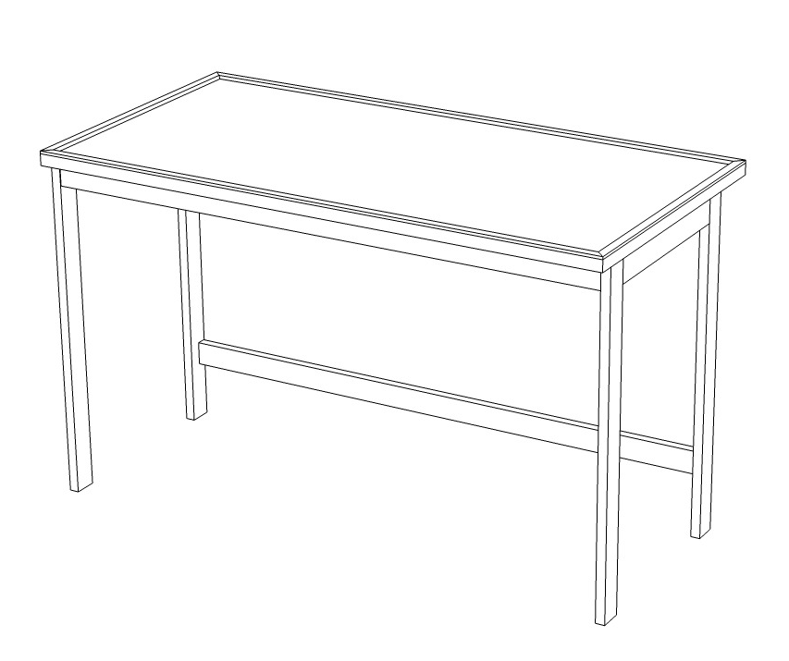 | 1 | - Matmenys (PxGxA): 1200x750x900 mm (±20 mm)  - Stalas sertifikuotas pagal standarto LST EN 13150:2020 arba lygiaverčio reikalavimus.  - Stalviršis - rūgštims ir agresyvioms medžiagoms atsparus kombinuotas keramikos stalviršis, kurį sudaro laminuota medienos drožlių plokštė, su pritvirtinta vientisos keramikos danga, ne mažiau nei 8 mm storio.  - Bendras stalviršio storis - ne mažiau nei 30 mm, su pakeltomis ne mažiau nei 7 mm aukščio epoksidinės dervos, polipropileno arba lygiavertės medžiagos briaunomis.  - Atraminė konstrukcija – H-formos metalinis rėmas, kurį sudaro stačiakampio formos plieno profiliai, ne mažiau nei 60x25x2 mm, padengti milteline danga.  - Rėmo apkrovos galia – ne mažiau nei 200 kg.  - Rėmas su uždengtu (paslėptu) aukščio reguliavimo mechanizmu, reguliavimo aukštis - ne mažiau kaip ±20 mm.
17. | Lanksti oro ištraukimo sistema  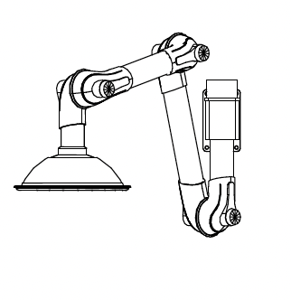 |  | - Susidedanti iš šarnyrinės ištraukimo rankovės, gaubto ir tvirtinimo laikiklio.  - Šarnyrinė ištraukimo rankovė, lankstoma ir reguliuojama 3 kryptimis. Su integruota mechanine sklende, sumažinančia arba uždarančia oro srautą.  - Rankovės ilgis – ne mažiau kaip 1300 mm.  - Plastikinės dalys – pagamintos iš polipropileno, spalva – balta; metalinės dalys – iš anodinto aliuminio; srieginės dalys - iš rūgštims atsparaus nerūdijančio plieno.  - Vamzdynų sistemos diametras - 75 mm.  - Ištraukimo gaubtas, pagamintas iš polipropileno ar lygiavertės medžiagos, jungiamas prie ištraukimo rankovės, diametras - ne mažiau kaip 350 mm.  - Su sieniniu tvirtinimo laikikliu.

